

מבקר המדינה

דוח שנתי 71ב

המוכנות לשוק העבודה המשתנה



ירושלים, אדר התשפ"א, מרץ 2021



מבקר המדינה

דוח שנתי 71ב

המוכנות לשוק העבודה המשתנה

הסביבה הלימודית בבתי הספר העל-יסודיים כתשתית להקניית מיומנויות המאה ה-21



ירושלים, אדר התשפ"א, מרץ 2021

הסביבה הלימודית בבתי הספר העל-יסודיים כתשתית להקניית מיומנויות המאה ה-21

תקציר

רקע

סביבת הלמידה היא מרחב פיזי המאפשר סוגים שונים של הוראה, המשלבת טכנולוגיות עדכניות ללמידה בדרכים חדשות ומעודדת מעורבות תלמידים. ממחקרים רבים שנעשו ברחבי העולם עלה כי שינוי פדגוגי עמוק לטווח הארוך בבית הספר מותנה גם בשינוי הסביבה. לפיכך, שינוי מערכת החינוך - במטרה להתאימה למאה ה-21 ולאפשר לבתי הספר להקנות לתלמידיהם את המיומנויות הנדרשות - טומן בחובו צורך בשינוי של סביבת הלימודים הפיזית והטכנולוגית.

עיצוב מחדש של מרחבי למידה הוא כיום אחד האתגרים המרכזיים של מערכת החינוך המודרנית. משרד החינוך מכיר בחשיבותה של התאמת מרחבי הלמידה ללמידה חדשנית, ובהתאם לכך תוכנית החומש של משרד החינוך כוללת יעד להתאמת סביבות הלמידה - התשתיות הפיזיות והתקשוביות - ללמידה משמעותית.

דוח זה מציג את תמונת המצב בנושא נכון לתחילת שנת 2020 ערב משבר הקורונה. לקראת סוף הביקורת, בעקבות משבר הקורונה, גיבש משרד החינוך תוכנית הצטיידות לצורך צמצום הפערים בנושא תקשוב בתי הספר וקידום תשתית דיגיטלית ללמידה מרחוק.

נתוני מפתח

|  |  |  |  |  |  |  |
| --- | --- | --- | --- | --- | --- | --- |
| **2,265** |  | **23%** |  | **48%** |  | **50%** |
| מספר בתי הספר העל-יסודיים בישראל (לרבות בתי ספר משולבים, הכוללים שכבות גיל של בית ספר יסודי)[1] |  | שיעור בתי הספר העל-יסודיים שהיו כלולים בתוכנית התקשוב של משרד החינוך[2] בסוף שנת 2018 (תוכנית המכניסה תשתיות תקשוב חדשות לבתי ספר ומשדרגת את תשתיות התקשוב הישנות) |  | שיעור בתי הספר העל-יסודיים שבהם על כל מחשב יש יותר מעשרה תלמידים[3], נכון לסוף שנת 2018 |  | שיעור מנהלי בתי הספר העל-יסודיים[4] הסבורים כי סביבת הלימודים וההוראה הדיגיטלית בבית הספר תומכת בהקניית המיומנויות הנדרשות במידה בינונית או מועטה, נכון לשנת 2019 |
| **62%  ו-52%** |  | **1.5%** |  | **1.5%** |  | **1%** |
| שיעור מנהלי בתי הספר העל-יסודיים[5] הסבורים כי הסביבה הפיזית בבית הספר שהם מנהלים (מבנה בית הספר, כיתותיו ומרחביו החדשניים) אינה תורמת להקניית מיומנויות המאה ה-21 (52% מהמנהלים סבורים כן לגבי מעבדות הלימוד ו-62% סבורים כן לגבי מצב מבנה בית הספר, כיתותיו ומרחביו החדשניים) |  | מבתי הספר העל-יסודיים החדשים שמשרד החינוך הכיר בצורך בהקמתם בשנים 2016 - 2018 הוקמו במסגרת פרויקט מוסדות חינוך חדשניים (20 מתוך 1,291 בתי ספר) |  | שיעור הכיתות מתוך כלל הכיתות בבתי הספר העל-יסודיים ששודרגו ללמידה חדשנית (פרויקט M21) בשנים 2016- 2019 (496 מתוך 32,756 כיתות על-יסודיות שפעלו בשנת הלימודים התשע"ח [2017 – 2018]) |  | שיעור החצרות מתוך כלל החצרות בבתי הספר העל-יסודיים ששודרגו ללמידה חוץ-כיתתית (פרויקט 'חצרות לימודיות') בשנים 2016 - 2019 (19 מתוך 2,265 חצרות) |

פעולות הביקורת

 בחודשים ינואר 2019 עד מרץ 2020 בחן משרד מבקר המדינה כיצד נערך משרד החינוך להתאמת מערכת החינוך הישראלית למאה ה-21 ולהקניית המיומנויות הנדרשות לתלמידים לקראת שוק העבודה המשתנה. הבדיקה התמקדה בשלב החינוך העל-יסודי בחטיבת הביניים (חט"ב) ובחטיבה העליונה (חט"ע). בכלל זה נבדק האם משרד החינוך מעודד את בתי הספר העל-יסודיים ונותן בידיהם כלים ליצירת סביבת לימודים טכנולוגית ופיזית התומכת בהקניית מיומנויות המאה ה-21 לתלמידים.

הבדיקות נעשו ביחידות המטה של משרד החינוך ובבתי ספר על-יסודיים ברחבי הארץ. הבדיקות כללו גם הליך נרחב של שיתוף הציבור, שבו השתתפו כלל המפקחים המרכזים של תחומי הדעת (מפמ"רים), וקבוצות מיקוד של רכזי מקצועות ושל תלמידים ב-11 בתי ספר על-יסודיים ממלכתיים. כמו כן נשלח שאלון ל-1,961 מנהלי בתי הספר העל-יסודיים והשיבו עליו 757 מנהלים (כ-39% מכלל המנהלים)[6].

תמונת המצב העולה מן הביקורת



* הטמעת תוכנית התקשוב בבתי הספר העל-יסודיים: תוכנית התקשוב שמפעיל משרד החינוך בשנים האחרונות מתמקדת בהכנסת תשתיות תקשוב חדשות לבתי ספר ובשדרוג תשתיות התקשוב הישנות שבהם. התוכנית מופעלת בעיקר בחינוך היסודי, ורק כ-23% מבתי הספר העל-יסודיים כלולים בה. הנתונים נכונים לתקופה שלפני יישום תוכנית ההצטיידות עקב משבר הקורונה.
* הטמעת תוכנית התקשוב באשכולות הנמוכים בדירוג החברתי-כלכלי [7]: בעוד שכ-25% מבתי הספר העל-יסודיים באשכולות החברתיים-כלכליים הגבוהים (7 - 9) כלולים בתוכנית, רק 16% מבתי הספר העל-יסודיים באשכולות הנמוכים (1 - 3), הזקוקים לתוכנית זו, כלולים בה. הנתונים נכונים לתקופה שלפני יישום תוכנית ההצטיידות עקב משבר הקורונה.
* הטמעת תוכנית התקשוב בבתי הספר בחינוך החרדי: בתי הספר בחינוך הממלכתי-יהודי הם כמעט מחצית מבתי הספר המשתתפים בתוכנית התקשוב (בשעה ששיעורם מכלל בתי הספר הוא כ-34%), ואילו חלקם של בתי הספר בחינוך החרדי הוא רק כאחוז אחד מכלל בתי הספר המשתתפים בה (בשעה ששיעורם מכלל בתי הספר הוא כ-30%).
* יחס תלמידים למחשב בבתי הספר העל-יסודיים: משרד החינוך לא קבע תקן בעניין היחס הסביר בין מספר התלמידים למספר המחשבים בבית הספר. ב-48% מבתי הספר העל-יסודיים יש מחשב אחד ליותר מ-10 תלמידים, וב-23% מהם יש מחשב אחד ליותר מ-20 תלמידים. יתר על כן, באשכולות הגבוהים היחס של יותר מ-20 תלמידים למחשב קיים ב-10% מבתי הספר העל-יסודיים, ואילו באשכולות הנמוכים הוא קיים ב-40% מהם; כמו כן בחינוך היהודי היחס של יותר מ-20 תלמידים למחשב קיים ב-14% מבתי הספר העל-יסודיים, ואילו בחינוך הערבי הוא קיים ב-50% מהם. הנתונים נכונים לתקופה שלפני יישום תוכנית ההצטיידות עקב משבר הקורונה.
* היחס בין מספר המורים למספר המחשבים בבתי הספר העל-יסודיים: נגישותם של המורים למחשב בבתי הספר העל-יסודיים נמוכה: ב-40% מבתי הספר העל-יסודיים יש מחשב אחד ליותר מחמישה מורים ובאשכולות הנמוכים קיים יחס כזה ב-52% מבתי הספר העל-יסודיים. הנתונים נכונים לתקופה שלפני יישום תוכנית ההצטיידות עקב משבר הקורונה.
* שינוי הסביבה הפיזית בבתי הספר העל-יסודיים: שיעור בתי הספר העל-יסודיים הזוכים להשתתף בפרויקטים שמפעיל המשרד לשיפור הסביבה הפיזית בבתי הספר במטרה להתאים את הלימודים למאה ה-21 הוא קטן מאוד. בשנים 2016 - 2019 אישר משרד החינוך, במסגרת פרויקט M21 לשיפור כיתות, שיפוץ של 496 כיתות בלבד בבתי הספר העל-יסודיים, שהן 1.5% מתוך 32,756 כיתות שפועלות בארץ ו-33% מכלל הבקשות שהוגשו. בפרויקט "חצרות לימודיות" אישר המשרד הקמת 19 חצרות בבתי ספר על-יסודיים, שהן 1% מכלל 2,265 בתי הספר העל-יסודיים שפועלים בארץ ו-17% מכלל הבקשות שהוגשו.
* מחקר מלווה לפרויקטים לשיפור סביבת הלימודים: למשרד החינוך אין מחקר מלווה לפרויקטים והוא לא ערך מעקב על איכות בתי הספר החדשניים המוקמים, כיתות M21 המשופצות והחצרות הלימודיות המוקמות; על תרומתם של מרחבים אלה ללמידה חדשנית המותאמת למאה ה-21; על שביעות רצונם של גורמי השטח; וכן על חסרונות וחסמים בפרויקטים אלה.



פעולות אקטיביות לשיפור סביבת הלימודים הפיזית בבתי הספר: משנת 2016 מפעיל משרד החינוך פרויקטים שמטרתם לשפר את סביבת הלימודים הפיזית בבית הספר: מוסדות חינוך חדשניים, כיתות M21 וחצרות לימודיות, אם כי מדובר בפרויקטים בהיקף מצומצם.

תוכנית ההצטיידות בתקופת משבר הקורונה: בתגובתו מחודש אוקטובר 2020 לממצאי דוח הביקורת ציין משרד החינוך כי גיבש תוכנית הצטיידות בתקופת הקורונה בהיקף של כ-1.2 מיליארד ש"ח לצורך צמצום הפערים בנושא תקשוב בתי הספר וקידום תשתית דיגיטלית ללמידה מרחוק.

עיקרי המלצות הביקורת

 צירוף כל בתי הספר לתוכנית התקשוב: מומלץ כי משרד החינוך ישלים את ההצטיידות הנדרשת בבתי הספר בכלים הטכנולוגיים והדיגיטליים הנחוצים, באמצעות צירופם לתוכנית התקשוב. זאת, תוך התמקדות בעיקר בבתי הספר באשכולות החברתיים-כלכליים הנמוכים ביותר, כדי להקנות לבתי הספר את האמצעים ההכרחיים להטמעת מיומנויות האוריינות הטכנולוגית והדיגיטלית בקרב תלמידיהם. כמו כן, נוכח משבר הקורונה שבעטיו מתחדדת חשיבותה של תשתית טכנולוגית ודיגיטלית מקיפה ואיכותית בבתי הספר, שתהווה את הנדבך הבסיסי והחיוני ללמידה מרחוק, מומלץ שמשרד החינוך ישלים את ניצול התקצוב שהוקצה לו ליישום תוכנית מקיפה לטיפול בלמידה מרחוק בצל הקורונה, בהיבט של צירוף כל בתי הספר לתוכנית התקשוב, וזאת לצד מאמץ המשרד לסגור מחסור של מחשבים ניידים של תלמידים בבתיהם.

 קביעת יחסים רצויים של מספר תלמידים למחשב ומספר מורים למחשב וחתירה להשגתם: מומלץ כי משרד החינוך יקבע סטנדרט ליחס סביר בין מספר התלמידים למספר המחשבים, תוך התחשבות באמצעי הקצה הנוספים העומדים לרשות בית הספר - ובכללם מחשבי לוח (טאבלטים), מחשבים ניידים וכו', וישלים את מיפוי הצרכים הנדרשים של התלמידים על פי סקר ארצי מקיף על מצב התקשוב בבתי הספר. בהמשך מומלץ לעדכן את הנתונים באופן שוטף כך שיתאפשר מעקב רציף אחר תמונת המצב של תחום זה. כמו כן, מומלץ שהמשרד יפעל במסגרת תוכנית ההצטיידות הנוכחית וכן בתוכניות עתידיות לשיפור יחס מספר התלמידים למחשב בקרב בתי הספר בדירוג החברתי-כלכלי הנמוך ובקרב החינוך הערבי, כך שתובטח נגישות סבירה למחשב לכל תלמיד בכל בית ספר.

 התאמת התשתית הטכנולוגית והדיגיטלית להקניית מיומנויות: מומלץ כי משרד החינוך ישלים את התאמת התשתית הטכנולוגית והדיגיטלית, ובכלל זה תשתית האינטרנט הבית ספרית, להקניית האוריינות הטכנולוגית והדיגיטלית לתלמידים. משבר הקורונה והשלכותיו על מערכת החינוך מצביעים על חשיבותם של השימוש ברשת האינטרנט ושל המיומנויות הטכנולוגיות והדיגיטליות הנדרשות לתלמידים לצורך שימוש אפקטיבי בה, וראוי לפתח את היכולות שנוצרו בבתי הספר בתקופה זו. לפיכך מומלץ כי משרד החינוך ימשיך לעקוב ולוודא כי השימוש ברשת האינטרנט וביכולות המקוונות שפותחו בעת משבר הקורונה נעשה בצורה אפקטיבית, תוך שילוב המערך הנדרש של הדרכה ותמיכה טכנית בתהליך.

 גיבוש תוכנית סדורה לפרויקטים המיועדים לשיפור סביבת הלימודים הפיזית וביצוע מחקר מלווה לפרויקטים אלה: מומלץ כי משרד החינוך יגבש תוכניות ארוכות טווח לפרויקטים של מוסדות חינוך חדשניים, כיתות M21 וחצרות לימודיות. כמו כן, מומלץ כי המשרד יטייב את הנתונים שברשותו על הפרויקטים וילווה את שלושת הפרויקטים החשובים האלה במחקר מלווה, לצורך שיפורם וייעולם. עוד מומלץ כי משרד החינוך יבחן את האפשרות להגדלת היקף בתי הספר העל-יסודיים המשתתפים בפרויקטים תוך מתן עדיפות לבתי ספר ביישובים במדרג חברתי-כלכלי נמוך וכן לבתי ספר ביישובים הלא-יהודיים שבהם היקף הבנייה החדשנית נמוך.

הבדלים מזעריים בין כיתת לימוד בתיכון גימנסיה הרצלייה   
בתל אביב ב- 1912 לכיתה בימינו, וכן כיתה חדשנית שהוקמה   
במסגרת פרויקט M21 בבית הספר אורט ביסטרצקי ברמלה

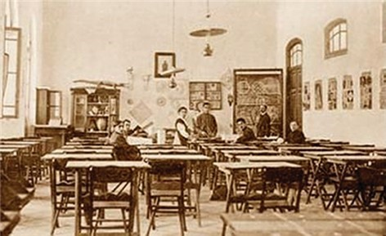

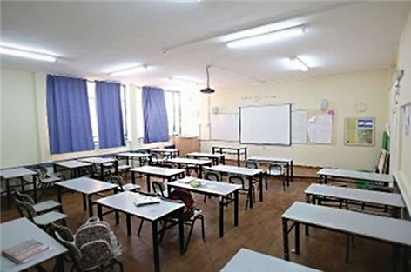

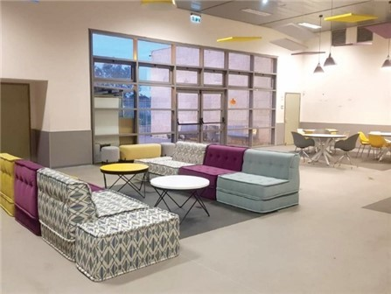

המקור: הכיתה מ-1912 על פי נתוני ויקיפדיה, תחת הערך "בית ספר תיכון"; התמונה של כיתה בימינו מתוך אתר האינטרנט class4u להשכרת כיתות לימוד; תמונת כיתת M21 ממאגר משרד החינוך.

סיכום

כדי להכין את בוגריה לתפקוד מוצלח בחייהם העתידיים, ולאור ההירתמות הכלל-עולמית לנושא זה, על מערכת החינוך להטמיע בקרב תלמידיה את המיומנויות שיהיו נחוצות להם כבוגרים בחייהם החברתיים, האישיים והמקצועיים במאה ה-21.

ממצאי הדוח מצביעים על כך שנכון לערב משבר הקורונה, בתחילת שנת 2020, סביבת הלימודים הפיזית, הטכנולוגית והתקשובית של בתי הספר בכלל ובתי הספר העל-יסודיים בפרט לא סיפקה בצורה מיטבית את התנאים הנחוצים להקניה אפקטיבית של מיומנויות המאה ה-21 בכלל, והאוריינות הטכנולוגית והדיגיטלית בפרט. נגישותם של התלמידים לאמצעי למידה ממוחשבים הייתה מועטה; נגישותם של המורים לאמצעי הוראה ממוחשבים הייתה מועטה אף היא; ולא היה די בשינויים שנעשו בסביבה הפיזית בבתי הספר העל-יסודיים כדי לאפשר קיום למידה חדשנית מיטבית.

משבר הקורונה חידד עוד יותר את חשיבותה של תשתית טכנולוגית ודיגיטלית מקיפה ואיכותית בבתי הספר, שתהווה את הנדבך הבסיסי והחיוני ללמידה מרחוק. ראוי לציין את תוכנית ההצטיידות של משרד החינוך שגובשה בתקופת הקורונה, כאמור בתגובתו המשלימה של משרד החינוך באוקטובר 2020, לצורך צמצום הפערים בנושא תקשוב בתי הספר וקידום תשתית דיגיטלית ללמידה מרחוק.

מומלץ שמשרד החינוך יפעל לניצולו של התקציב שהוקצה לו ליישום תוכנית מקיפה לטיפול בלמידה מרחוק בצל הקורונה וימשיך לפעול כדי לקדם את שיפורה של סביבת הלימודים הפיזית והטכנולוגית, ירחיב את מעגל בתי הספר הנהנים מסביבה חדשנית ויעילה ומאמצעי טכנולוגיה שונים ויעודד את בתי הספר עצמם (ובעיקר את בתי הספר העל-יסודיים) להשתתף בפרויקטים המקדמים הקמת סביבה כזו תוך הסרת החסמים הנקרים בדרכם ובהתייחס לפערים הקיימים בבתי ספר חלשים מהבחינה החברתית-כלכלית, בחינוך החרדי ובחינוך הלא-יהודי.

הסביבה הלימודית בבתי הספר העל-יסודיים כתשתית להקניית מיומנויות המאה ה-21

מבוא

סביבת הלמידה היא מרחב פיזי המאפשר סוגים שונים של הוראה, המשלבת טכנולוגיות עדכניות ללמידה בדרכים חדשות ומעודדת מעורבות תלמידים[8]. ממחקרים רבים שנערכו ברחבי העולם עלה כי שינוי חינוכי שאינו מלווה בשינוי סביבתי אינו שינוי ממשי[9]. לאור זאת ברור כי שינוי מערכת החינוך במטרה להתאימה למאה ה-21 ולאפשר לבתי הספר (להלן גם - בתיה"ס) להקנות לתלמידים את המיומנויות הנדרשות טומן בחובו גם את הצורך בשינוי של סביבת הלימודים הפיזית והטכנולוגית. זאת ועוד, התלמידים הלומדים כיום בשלב החינוך העל-יסודי, המכונים גם דור ה-Z, גדלו לעידן הדיגיטלי ועושים שימוש בטכנולוגיה בכל תחומי החיים; הם מעדיפים לצרוך מידע באופן ויזואלי וגרפי ולא בקריאה, ולרוב הם מחפשים את המידע באינטרנט ולא בספרים. הם גם רואים בטכנולוגיה וביצירתיות חלק מהזהות שלהם; הודות לטלפונים הניידים המלווים את חייהם של בני דור ה-Z הפכה חוויית הלמידה שלהם לחלק מהווי חייהם.

בהתאם לאמור, עיצוב מחדש של מרחבי למידה הוא כיום אחד האתגרים המרכזיים של מערכת החינוך המודרנית. משרד החינוך מכיר בחשיבות התאמת מרחבי הלימוד ללמידה חדשנית ועל כן כוללת תוכנית החומש של משרד החינוך יעד להתאמת סביבות הלמידה, התשתיות הפיזיות והתקשוביות והמדידה ללמידה משמעותית.

בניסיון לקבל תמונה מקיפה על טיב התאמת סביבת הלימודים להקניית מיומנויות המאה ה-21, פנה משרד מבקר המדינה אל המפקחים המרכזים (להלן - מפמ"רים) של שכבות הגיל העל-יסודיות. כ-70% מהמפמ"רים ציינו כי לסביבת הלימודים הטכנולוגית והפיזית בביה"ס יש השפעה רבה או רבה מאוד על הקניית המיומנויות. רבים מהם הצביעו על חוסרים (הן פיזיים והן טכנולוגיים) בסביבות הלימודים הקיימות כיום.

דוח זה מציג את תמונת המצב בנושא נכון לתחילת שנת 2020 ערב משבר הקורונה. לקראת סוף הביקורת, בעקבות משבר הקורונה, גיבש משרד החינוך תוכנית הצטיידות לצורך צמצום הפערים בנושא תקשוב בתי הספר וקידום תשתית דיגיטלית ללמידה מרחוק.

פעולות הביקורת

בהמשך לפרק "היערכות משרד החינוך לשוק העבודה המשתנה" העוסק במדיניות ובתכנון הפדגוגי[10], בחן משרד מבקר המדינה בחודשים ינואר 2019 - מרץ 2020 נדבך מרכזי נוסף: האם משרד החינוך מעודד את בתיה"ס העל-יסודיים ונותן בידיהם את הכלים ליצירת סביבת לימודים (טכנולוגית ופיזית) התומכת בהקניית מיומנויות המאה ה-21 לתלמידיהם. בחינה זו נועדה להשלים את תמונת ההיערכות של משרד החינוך להתאמת מערכת החינוך לשוק העבודה המשתנה ולהקניית המיומנויות הנדרשות לכך לתלמידים.

הבדיקות נעשו במשרד החינוך: במטה המשרד - לרבות במזכירות הפדגוגית[11] (להלן - המזה"פ); באגף בכיר לתכנון ואסטרטגיה[12] (להלן - אגף תכנון); במינהל הפדגוגי[13]; באגף מחקר ופיתוח, ניסויים ויוזמות (להלן - אגף מו"פ)[14]; באגף א' לחינוך על-יסודי במינהל הפדגוגי (להלן - האגף לחינוך על-יסודי)[15]; באגף הבחינות; במינהל תקשוב, טכנולוגיה ומערכות מידע (להלן - מינהל התקשוב) ובמינהל הפיתוח. בין היתר התבססו הבדיקות על נתונים שהתקבלו מהגופים הללו. כמו כן נערכו בדיקות בבתי ספר על-יסודיים ברחבי הארץ. בדיקות השלמה נעשו במכוני מחקר להוראה, לרבות במכון מופ"ת[16] ובמכון סאלד[17].

עוד כללה הבדיקה הליך נרחב של שיתוף הציבור, שבו השתתפו כלל המפמ"רים של תחומי הדעת בבתיה"ס העל-יסודיים. במסגרת זו הפנה משרד מבקר המדינה בקשה אחידה לקבלת מידע מ-64 מפמ"רים. תשובות התקבלו מ-58 מהם (להלן - שאלון המפמ"רים). במסגרת הליך שיתוף הציבור הפעיל משרד מבקר המדינה גם קבוצות מיקוד של רכזי מקצועות ושל תלמידים (להלן - קבוצות מיקוד) ב-11 בתי ספר על-יסודיים ממלכתיים[18].

נוסף על כך, במסגרת הבדיקה הפנה משרד מבקר המדינה שאלון לכלל מנהלי בתיה"ס העל-יסודיים, בכל המגזרים, בכל המחוזות ובכל סוגי הפיקוח (להלן - שאלון המנהלים או השאלון)[19]. השאלון נשלח ל-1,961 מנהלים והשיבו עליו 757 מהם (כ-39% מכלל המנהלים). עיבוד הנתונים שהתקבלו במסגרת שאלון המנהלים וניתוחם נעשה באמצעות יועץ סטטיסטי[20].

סביבת הלימודים הטכנולוגית

סביבת לימודים המצוידת ברמה נאותה של עזרים טכנולוגיים ואמצעים דיגיטליים המשמשים להוראת תחומי הדעת, לתרגול ולעבודה עצמית של התלמידים היא אמצעי חיוני להקניית מיומנויות טכנולוגיות ודיגיטליות לתלמידים. משרד החינוך מכיר בצורך ליצירת סביבת לימודים כזו לתלמידי מערכת החינוך, וזה כעשור הוא פועל באופן מערכתי לתקשוב בתיה"ס.

משרד החינוך מממן התקנה ושדרוג של תשתית אינטרנט ועזרים טכנולוגיים לכל בתיה"ס וכן מחשבים למגמות טכנולוגיות; הרשויות המקומיות אחראיות לרכישת מחשבים נוספים עבור בתיה"ס, בעיקר באמצעות מענקי מפעל הפיס. נוסף על כך, עמותות מממנות ומפעילות תוכניות שונות לרכישת מחשבים לבתיה"ס.

**חוזר מנכ"ל לשימוש תלמידים באמצעי קצה לצורכי למידה[21]:** החוזר פורסם בספטמבר 2016 והאחראי לביצועו הוא מינהל התקשוב. החוזר מגדיר את סוגי אמצעי הקצה (להלן - מחשבים נייחים, מחשבים ניידים ומחשבי לוח [טאבלטים]) ועוסק בכמה היבטים להיערכות ללמידה באמצעותם, בהם הצורך בהכשרת צוות ביה"ס שעושה בהם שימוש; הבטחת שוויון ההזדמנויות לשימוש באמצעי הקצה בלמידה בקרב כל התלמידים; מתווה כללי לבטיחות השימוש בהם; הזמן הרצוי ללמידה באמצעותם ועוד.

תוכנית התקשוב במערכת החינוך

בשנת 2010 החל משרד החינוך בהפעלת תוכנית רב-שנתית - "התוכנית הלאומית - התאמת מערכת החינוך למאה ה-21" - להטמעת פדגוגיה חדשנית בבתי הספר באמצעות שילוב טכנולוגיות מתקדמות (ICT [22])[23] בתהליכי ההוראה והלמידה. מטרת התוכנית הייתה להפוך את תהליכי הלמידה וההוראה בבית הספר למגוונים ומותאמים יותר ללומדים, ולסייע להם לרכוש מיומנויות רלוונטיות למאה ה-21. בתוך כך אמורה הייתה התוכנית לצמצם את הפער הדיגיטלי בין ישראל לבין מדינות ה-OECD, להתאים את מערכת החינוך לסטנדרטים הבין-לאומיים בתחום התקשוב ולצמצם את הפער הטכנולוגי בין בית הספר ובין העולם שמחוץ לו. התוכנית נוהלה בידי מינהל התקשוב והתמקדה בבתי הספר היסודיים, כאשר הכוונה הייתה להרחיבה בהמשך גם לבתי הספר העל-יסודיים. בתי הספר שנכללו בתוכנית קיבלו משאבים להצטיידות, להפעלה ולהטמעה[24].

התוכנית הייתה אמורה לפעול עד שנת 2015, אולם בסוף שנת 2013 הופסקה הפעלתה בהחלטת שר החינוך דאז. בספטמבר 2014 החל מינהל התקשוב בהפעלת תוכנית חדשה אשר התמקדה בשדרוג הציוד המתוקשב בבתי הספר שהצטרפו לתוכנית הקודמת (בין היתר בשדרוג רשת האינטרנט לסיבים אופטיים ובתמיכה מרחוק), ובהמשך צורפו לתוכנית בהדרגה בתי"ס חדשים. הצטרפות בתיה"ס לתוכנית מתבצעת באמצעות הגשת בקשה של הרשות המקומית במסגרת "קולות קוראים" שמפרסם משרד החינוך[25].

להלן נתוני ההשתתפות של בתיה"ס בתוכנית התקשוב, נכון לשנת 2018:

לוח 1: בתיה"ס המשתתפים בתוכנית התקשוב[26], לפי סוג ביה"ס, 2018

| **סוג ביה"ס** | **מספר בתיה"ס** | **בתיה"ס המשתתפים  בתוכנית התקשוב** | **השיעור ממספר בתיה"ס** |
| --- | --- | --- | --- |
| יסודי* | 2,808 | 1,318 | 46.9% |
| על-יסודי** | 1,822 | 427 | 23.4% |
| משולב יסודי ועל-יסודי*** | 324 | 63 | 19.4% |
| סה"כ | 4,954 | 1,808 [27] | 36.5% |

על פי נתוני מינהל התקשוב, בעיבוד משרד מבקר המדינה.

* ההתייחסות כאן היא לבתי"ס מסוג "יסודי בלבד" ולבתי"ס מסוג "גן ויסודי".

** ההתייחסות כאן היא לבתי"ס מסוג חט"ב בלבד, חט"ע בלבד, וחט"ב וחט"ע (שש שנתי) - ולא לבתי"ס הכוללים שלב חינוך על-יסודי ושלב חינוך יסודי.

*** ההתייחסות כאן היא לבתי"ס מסוג יסודי וחט"ב; יסודי וחט"ע; יסודי, חט"ב וחט"ע.

מלוח 1 עולה כי שיעור בתיה"ס היסודיים המשתתפים בתוכנית התקשוב (קרוב למחצית מסך בתיה"ס היסודיים) כפול משיעור בתיה"ס העל-יסודיים המשתתפים בה (פחות מרבע מבתיה"ס העל-יסודיים). לפיכך, רוב בתיה"ס המשתתפים בתוכנית התקשוב הם יסודיים (כ-73%) ומיעוטם על-יסודיים (כ-24%).

על פי נתוני משרד החינוך, עד סוף שנת 2018 עמד התקציב הכולל של תוכנית התקשוב על 1,236 מיליון ש"ח, כאשר רובו (כ-75%) הוקצה בשנים 2011 (198.5 מיליון ש"ח) ו-2013 (734.5 מיליון ש"ח). בהמשך תוקצבה תוכנית התקשוב ב-231 מיליון ש"ח בשנת 2015 וב-72 מיליון ש"ח בשנת 2016 [28].

בבחינת התפלגות בתיה"ס המשתתפים בתוכנית התקשוב לפי מגזרי חינוך עלו הנתונים האלה:

תרשים 1: שיעור בתיה"ס בתוכנית התקשוב, לפי מגזר החינוך (סוג הפיקוח), 2018

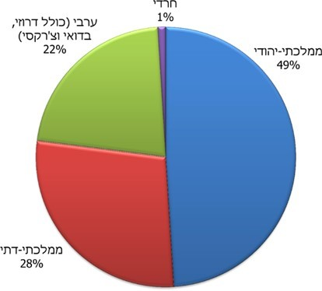

על פי נתוני מינהל התקשוב, בעיבוד משרד מבקר המדינה.

מהתרשים עולה כי בתיה"ס בחינוך הממלכתי-יהודי מהווים כמעט מחצית מבתיה"ס המשתתפים בתוכנית (בשעה ששיעורם מכלל בתיה"ס הוא כ-34%), ואילו חלקם של בתיה"ס בחינוך החרדי בתוכנית התקשוב הוא רק כאחוז אחד מכלל בתיה"ס המשתתפים (בשעה ששיעורם מכלל בתיה"ס הוא כ-30%).

**הטמעת תוכנית התקשוב בבתי הספר בחינוך החרדי:** נוסף על כך נבדק חלקם של בתיה"ס בחינוך החרדי המשתתפים בתוכנית התקשוב ביחס לבתיה"ס האחרים המשתתפים בתוכנית (כלומר ביחס לחינוך הממלכתי-יהודי, הממלכתי הלא-יהודי והממלכתי-דתי) בחלוקה לפי שלבי החינוך:

תרשים 2: שיעור בתיה"ס בחינוך החרדי ובחינוך הלא חרדי המשתתפים בתוכנית התקשוב מתוך כלל בתיה"ס, לפי שלב החינוך, 2018

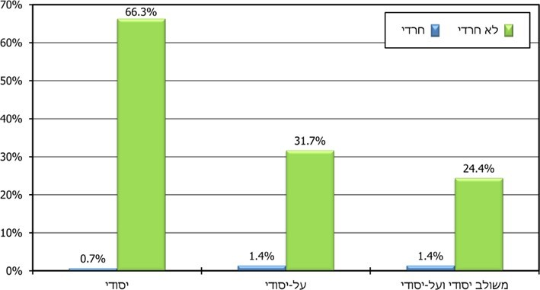

על פי נתוני מינהל התקשוב, בעיבוד משרד מבקר המדינה.

מהתרשים עולה כי בכל שלבי הגיל חלקם של בתיה"ס בחינוך החרדי[29] בתוכנית הוא נמוך ביותר לעומת בתיה"ס בחינוך הלא חרדי. הפער בולט במיוחד בחינוך היסודי - בעוד שכשני שליש מבתיה"ס היסודיים בחינוך הלא חרדי משתתפים בתוכנית התקשוב, פחות מאחוז מבתיה"ס היסודיים בחינוך החרדי משתתפים בה.

הטמעת תוכנית התקשוב באשכולות הנמוכים בדירוג החברתי-כלכלי[30]: תרשים 3 שלהלן מציג השוואה בהשתתפות בתוכנית התקשוב של משרד החינוך לפי אשכול חברתי-כלכלי וסוג בי"ס:

תרשים 3: שיעור בתיה"ס היסודיים ובתיה"ס העל-יסודיים בתוכנית התקשוב, לפי אשכול חברתי-כלכלי וסוג ביה"ס, 2018

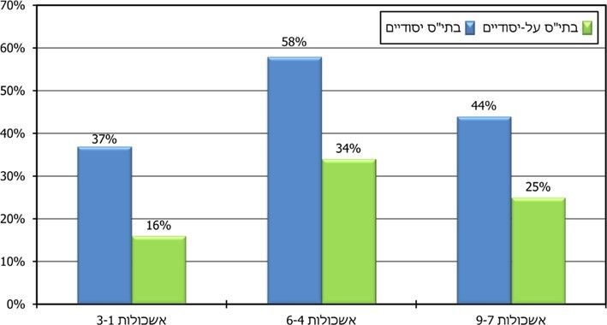

על פי נתוני מינהל התקשוב, בעיבוד משרד מבקר המדינה.

בחינת שיעור ההשתתפות של בתי הספר היסודיים והעל-יסודיים בתוכנית התקשוב לפי דירוגם החברתי-כלכלי (האשכול החברתי-כלכלי של הרשות המקומית לפי דירוג הלמ"ס) מצביעה על כך שדווקא בתי הספר המשויכים לאשכולות הנמוכים (1 - 3), הזקוקים יותר מכול לתמיכת המערכת - חלקם בתוכנית התקשוב היה הנמוך ביותר - 37% מבתי הספר היסודיים ורק 16% מבתי הספר העל-יסודיים.

הטמעת תוכנית התקשוב בבתיה"ס העל-יסודיים: תרשים 4 שלהלן מציג את חלקם של בתיה"ס בחינוך העל-יסודי המשתתפים בתוכנית התקשוב (בתי"ס שהם חט"ב בלבד, בתי"ס שהם חט"ע בלבד ובתי"ס שש שנתיים הכוללים חט"ב וחט"ע).

תרשים 4: שיעור בתיה"ס העל-יסודיים בתוכנית התקשוב מתוך   
כל בתיה"ס מאותו סוג, 2018

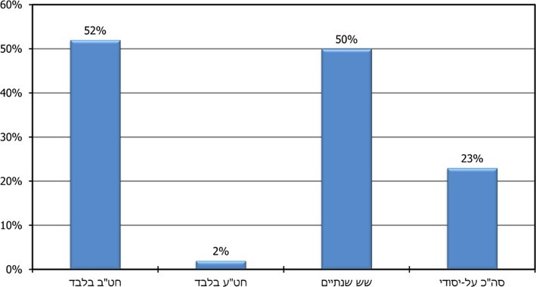

על פי נתוני מינהל התקשוב, בעיבוד משרד מבקר המדינה.

התרשים מצביע על כך שכמחצית מבתיה"ס שבהם חטיבות ביניים - אם כאלו שבהם רק חט"ב ואם בתי"ס שש-שנתיים - השתתפו בתוכנית התקשוב של משרד החינוך; לעומת זאת, שיעור ההשתתפות של בתי"ס שהם חט"ע בלבד - שבהם למעלה מ-200,000 תלמידים - כמעט אפסי[31]. עוד עולה מהתרשים כי שתי תוכניות התקשוב שפעלו כמעט עשור - הראשונה בשנים 2010 - 2013 והשנייה משנת 2014, שעדיין פעלה במועד הביקורת, הביאו לתקשוב של פחות מרבע מבתיה"ס העל-יסודיים. עם זאת, התמונה לעיל אינה מלאה כי אין בידי המשרד מידע מלא ועדכני על היקף תקשובם של בתי ספר שאינם משתתפים בתוכנית; תמונה כזו נדרשת למשרד, בין השאר, להערכת טיבם והיקפם של החסמים הקיימים בהטמעת מיומנויות טכנולוגיות ודיגיטליות בחינוך העל-יסודי.

**כיתות מתוקשבות במסגרת תוכנית התקשוב או מחוצה לה:** במסגרת תוכנית התקשוב הותקנו בכיתות בתי הספר גם תשתיות תקשוב (להלן - כיתות מתוקשבות). יצוין כי יש בתי"ס שאינם משתתפים בתוכנית התקשוב אך גם בהם יש כיתות מתוקשבות, שתוקשבו במסגרת פעולות ומקורות אחרים.

ניתוח קובץ הנתונים שהתקבל ממשרד החינוך מצביע על כך שחסרים בו נתונים על כיתות מתוקשבות בכ-8% מבתי הספר המשתתפים בתוכנית התקשוב ובכ-66% מבתי הספר שאינם משתתפים בה. בסך הכול למשרד החינוך אין נתונים על כיתות מתוקשבות בנוגע לכ-45% מכלל בתי הספר.

תרשים 5 שלהלן מציג את השיעור הממוצע של הכיתות המתוקשבות בבתי הספר על פי מגזרי חינוך:

תרשים 5: השיעור הממוצע של הכיתות המתוקשבות בביה"ס,   
על פי מגזר החינוך, 2018

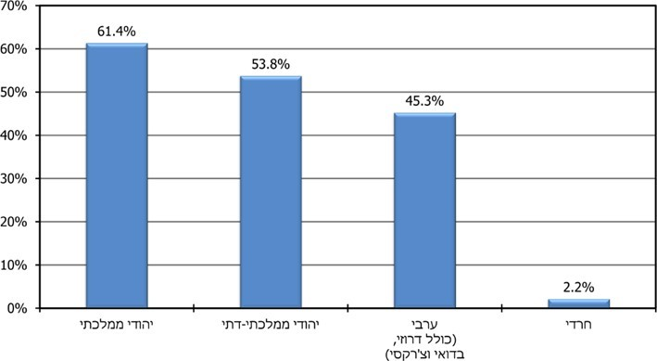

על פי נתוני מינהל התקשוב, בעיבוד משרד מבקר המדינה.

מהתרשים עולה כי בבתיה"ס של החינוך הממלכתי-יהודי שיעור הכיתות המתוקשבות מסך הכיתות הוא הגבוה ביותר (כ-61% מהכיתות), ואילו בבתיה"ס של החינוך החרדי שיעור הכיתות המתוקשבות מסך הכיתות הוא הנמוך ביותר (כשני אחוזים מהכיתות). שיעור הכיתות המתוקשבות במגזר הערבי נמוך מהשיעור במגזר הממלכתי-יהודי ובמגזר הממלכתי-דתי.

מתוך כלל הנתונים שהוצגו לעיל מסתמן כי בתי הספר בחינוך החרדי ממעטים להשתתף בתוכנית התקשוב שמוביל משרד החינוך וכי שיעורן של הכיתות המתוקשבות בבתי ספר אלו נמוך ביותר. נתונים אלו מצטרפים להיבטים נוספים שעליהם הצביע מבקר המדינה זה מכבר, ולפיהם קיים פער משמעותי בין החינוך במגזר החרדי לבין זה הניתן למגזרים אחרים בחברה הישראלית[32].

תרשים 6 להלן מציג את התפלגות שיעור הכיתות המתוקשבות לפי הרמה החברתית-כלכלית של בתי הספר:

תרשים 6: התפלגות שיעור הכיתות המתוקשבות,   
לפי חמישון חברתי-כלכלי[33], 2018

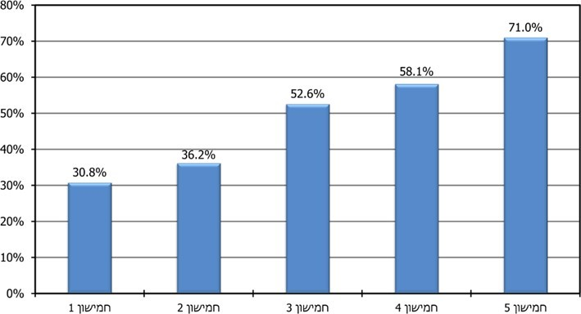

על פי נתוני מינהל התקשוב, בעיבוד משרד מבקר המדינה.

מהתרשים עולה כי ככל שהחמישון החברתי-כלכלי נמוך יותר, השיעור הממוצע של הכיתות המתוקשבות בבתי הספר השייכים אליו נמוך יותר. יצוין כי אומנם בתי הספר החרדיים, שבהם השיעור הממוצע של הכיתות המתוקשבות הוא אפסי, משתייכים ברובם הגדול לחמישונים הנמוכים, אולם גם בהתייחס לבתי הספר הלא-חרדיים תמונה זו נותרת דומה בעיקרה, כמוצג בתרשים 7 להלן:

תרשים 7: התפלגות שיעור הכיתות המתוקשבות בחינוך הלא-חרדי,   
לפי חמישון חברתי-כלכלי, 2018

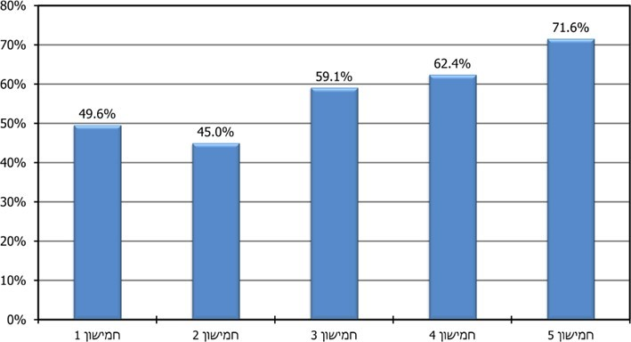

על פי נתוני מינהל התקשוב, בעיבוד משרד מבקר המדינה.

מהתרשים עולה כי גם בחינוך הלא-חרדי - למעט חמישון 2, שהשיעור הממוצע של הכיתות המתוקשבות בו נמוך משיעורן בחמישון 1 - ככל שהחמישון החברתי-כלכלי נמוך יותר, השיעור הממוצע של הכיתות המתוקשבות בבתי הספר השייכים אליו נמוך יותר.

מומלץ שמשרד החינוך ישלים את גיבוש נתוני הכיתות המתוקשבות בכלל בתי הספר. עוד מומלץ כי משרד החינוך יבחן קידום של תוכנית התקשוב במגזרים שבהם שיעור יישומה נמוך, ובפרט בחמישונים הנמוכים ובחינוך החרדי. כל זאת מתוך שאיפה להקנות לכלל התלמידים מיומנויות טכנולוגיות ודיגיטליות ולתת בידם כלים שיאפשרו להם להשתלב בשוק העבודה המשתנה.

בתגובת משרד החינוך לטיוטת הדוח מיולי 2020 (להלן - תגובת המשרד מיולי 2020) ובתגובת השלמה שלו מאוקטובר 2020 (להלן - תגובת המשרד מאוקטובר 2020), הוא ציין כי תוכנית התקשוב שהחלה בשנת 2010 הופסקה בשנת 2013 בשל קיצוץ תקציבי עמוק שבוצע בה, ובשל כך לא הופעל השלב השני שלה. שלב זה היה אמור להיות מופעל בשאר בתיה"ס של חטיבות הביניים והחטיבות העליונות ובמגזר החרדי. עוד ציין המשרד שהמסגרות התקציביות שהוקצו לתקשוב בתיה"ס לאחר שנת 2013 אפשרו בעיקר שדרוג חלקי של הציוד בבתי ספר שכבר נכללו בתוכנית התקשוב והרחבת הצטיידות בחינוך העל-יסודי בקצב מצומצם ביותר. המשרד הוסיף שהמצב שבו מספר החטיבות העליונות המשתתפות בתוכנית התקשוב כה נמוך הוא תולדה של הקיצוץ התקציבי משנת 2013 ואילך.

בתגובת המשרד מאוקטובר 2020 ובתגובתו לדוח על הקניית אוריינות דיגיטלית לאורך החיים, המפורסם במסגרת מקבץ הדוחות העוסקים בשוק העבודה העתידי[34] (להלן - תגובת המשרד לדוח על הקניית אוריינות דיגיטלית), הוא ציין כי בכל הנוגע לממצאים שלעיל (המפורטים בתרשימים 2 ו-5), בעניין הפער ברמת התקשוב בין בתי הספר במגזר החרדי לבתי הספר האחרים, הוא היה מודע לפערים הללו לאורך כל השנים, אולם בהיעדר תקציבים מתאימים לא היה אפשר לקדם את הטיפול בכך. עם זאת, לאור הגברת המודעות לפערים אלה ובזכות תקצוב תוכנית מקיפה לטיפול בלמידה מרחוק בצל משבר הקורונה[35], משולב הטיפול במגזר החרדי בכל תחומי התוכנית, ובכלל זה צירוף מאות בתי ספר לתוכנית התקשוב ותגבור משמעותי של אמצעי קצה לתלמידים - הן במחשבים ניידים והן במסגרת תוכנית עם טלפונים סלולריים המותאמים לצורכי המגזר החרדי. עוד הוא מסר כי הוא מגבש תוכנית מקיפה נוספת שמטרתה להרחיב עוד יותר את רמת התקשוב במגזר החרדי "מקצה לקצה" - החל בהצטיידות ובתשתיות תקשורת, דרך בניית תכנים ותוכניות וכלה בהפעלת מערך תומכים ומטמיעים.

משרד מבקר המדינה מדגיש את החשיבות בהשלמת מהלכי ההצטיידות וזאת על מנת לסגור את פערי התקשוב העמוקים בין בתי הספר. בכל הנוגע לבתי ספר בחינוך החרדי מומלץ לשתף את רשתות החינוך החרדיות בגיבוש תוכנית תקשוב מקיפה וסדורה, שמצד אחד תתאים למאפייניו של מגזר חינוך זה, ומצד שני תאפשר לו להקנות לתלמידיו מיומנויות טכנולוגיות ודיגיטליות שנדרשות להם מאוד כדי להשתלב בשוק העבודה כיום, ובפרט בשוק העבודה המשתנה. כמו כן מומלץ לתת דגש מיוחד לכל בתי הספר באשכולות החברתיים-כלכליים הנמוכים ביותר על מנת להקנות לתלמידיהם את האמצעים ההכרחיים להטמעת מיומנויות האוריינות הטכנולוגית והדיגיטלית. ראוי שמהלך זה ייעשה בשיתוף הרשויות המקומיות שבהן נמצאים בתי הספר.

מצב התקשוב בבתי הספר העל-יסודיים

היחס בין מספר התלמידים למספר המחשבים

כדי שבית הספר יוכל להקנות כראוי אוריינות טכנולוגית ודיגיטלית לתלמידיו יש להנגיש מחשבים לתלמידים ככל האפשר, בין שמדובר במחשב נייח, מחשב נייד או מחשב לוח (טאבלט). הנגשת המחשבים לתלמידים מחייבת הפעלתו של מערך טכני לתמיכה, אשר ילווה את התהליך ויעדכן את התוכנות שבהן נעשה שימוש באמצעות המחשבים. המצב האידיאלי הוא שלרשותו של כל תלמיד יעמוד מחשב זמין לשימוש בכל עת שיידרש לכך. למעשה, ברמת התקשוב שאליה שואפת מערכת חינוך מתקדמת, המחשב יהיה אמצעי השימוש הצמוד לתלמיד, ויחליף במידה רבה את הספרים המודפסים, את מחברות הנייר ואת טופסי הבחינות. זאת באמצעות שימוש בתוכנות לימוד בכל תחומי הידע והיבחנות בבחינות ממוחשבות. כדי להגיע ליחס רצוי של מספר תלמידים למחשב יש לעגן את היחס הזה כיעד רב-שנתי בתכנון המשרדי האסטרטגי ולקבוע את יעדי הביניים בתכנון העבודה השנתי. במקביל יש למפות את מצאי המחשבים הקיים בכל בתי הספר העל-יסודיים; כך יוכל המשרד לפעול, באופן עקבי וממוקד, עד להשגת היחס הרצוי.

השאלון שנשלח למנהלים נועד לבחון את תפיסתם של מנהלי בתי הספר העל-יסודיים לגבי הסיוע המתקבל ממערך התמיכה הטכנית והתמיכה הפדגוגית-דיגיטלית לצורך הקניית המיומנויות בבית הספר. מניתוח התשובות עלו הנתונים האלה:

תרשים 8: התפלגות תשובות מנהלי בתיה"ס העל-יסודיים לשאלה   
"באיזו מידה מסייעת התמיכה הטכנית והפדגוגית-דיגיטלית   
בהקניית המיומנויות הנדרשות?"

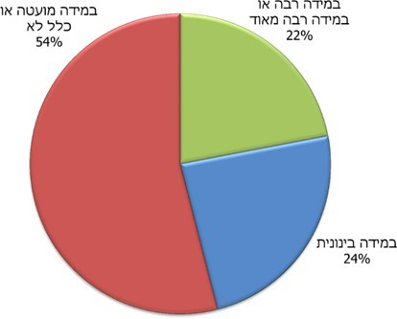

מהתרשים עולה כי יותר ממחצית המנהלים סבורים שהתמיכה הטכנית והפדגוגית-דיגיטלית מסייעת במידה מועטה או שאינה מסייעת כלל להקניית המיומנויות בבית ספרם.

משרד החינוך לא הגדיר מהו היחס הרצוי של מספר תלמידים למחשב בבתי הספר - לא בתוכניותיו האסטרטגיות ולא בתכנון העבודה השנתי, וממילא גם לא קבע כיעד שלרשות כל תלמיד יעמוד מחשב לשימוש אישי. מצב זה מנע גיבוש של תפיסה ברורה ומחייבת להשגת יחס בין מספר תלמידים למחשב שיאפשר הטמעה אפקטיבית של מיומנויות טכנולוגיות ודיגיטליות בקרב תלמידי מערכת החינוך, והותיר חלק גדול מבתי הספר במצב של מספר תלמידים גדול לכל מחשב. המשמעות היא, כמובן, נגישות נמוכה לשימוש במחשב לתלמידים הללו. נוסף על כך, בידי משרד החינוך קיימים נתונים חלקיים בלבד על מצאי המחשבים המשמשים את התלמידים ועל מצאי המחשבים המשמשים את המורים בבתי הספר. להלן פירוט:

בדיקת נתוני משרד החינוך בדבר היחס בין מספר התלמידים למספר המחשבים (להלן גם - יחס תלמידים - מחשב) בכלל בתי הספר העל-יסודיים העלתה[36] כי למשרד יש נתונים חלקיים על כך - רק על כחמישית מבתי הספר העל-יסודיים (371 מתוך 1,822 בתי"ס).

בתגובתו מיולי 2020 ציין משרד החינוך כי מסוף שנת 2019 הוא עורך סקר ארצי מקיף על מצב התקשוב בבתי הספר, וכי הוא ישלים את גיבוש תמונת המידע הנדרשת בזמן הקרוב.

היחס בין מספר התלמידים למספר המחשבים: היחס בין מספר התלמידים בבתיה"ס העל-יסודיים לבין מספר המחשבים (הנייחים והניידים) בבתיה"ס הללו עמד בשנת 2018 על מחשב לכל שמונה תלמידים בממוצע. בהשוואת יחס זה ליחס במדינות אירופאיות ולממוצע האיחוד האירופי[37] עולה התמונה הזאת:

תרשים 9: יחס תלמידים - מחשב בחינוך העל-יסודי בישראל ובמדינות באיחוד האירופי

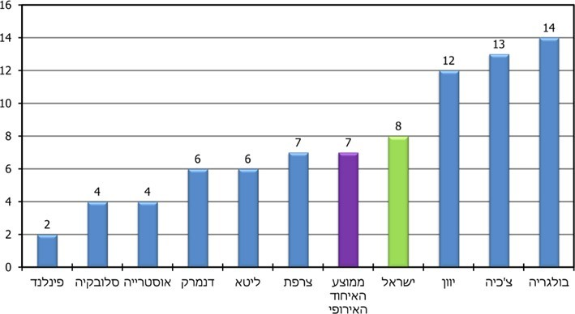

נתוני מדינות האיחוד האירופי מתייחסים לשנת הלימודים 2017 - 2018.

נתוני ישראל חושבו מתוך נתוני מינהל התקשוב לשנת 2018.

מהתרשים עולה שהיחס בין מספר התלמידים למספר המחשבים בחינוך העל-יסודי בישראל הוא מעט מעל היחס הממוצע באיחוד האירופי, כלומר מעט פחות טוב ממנו; הוא גבוה באופן ניכר מהיחס במדינות כפינלנד, סלובקיה ואוסטרייה - דהיינו בהן היחס טוב מהיחס בישראל, ולעומת זאת נמוך באופן ניכר מהיחס ביוון, צ'כיה ובולגריה - כלומר משקף מצב טוב יותר מהמצב במדינות אלו.

**התפלגות בתיה"ס לפי היחס בין מספר התלמידים למספר המחשבים:** בבדיקת התפלגות היחס בין מספר התלמידים בבתיה"ס העל-יסודיים למספר המחשבים בבתיה"ס הללו עלו הנתונים שלהלן:

תרשים 10: היחס בין מספר התלמידים למספר המחשבים בבתיה"ס העל-יסודיים בישראל, 2018

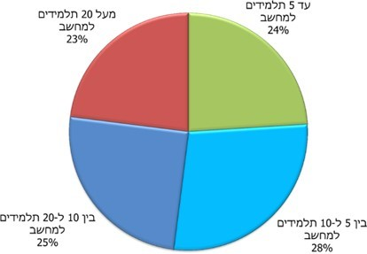

על פי נתוני מינהל התקשוב, בעיבוד משרד מבקר המדינה.

מהתרשים עולה כי רק בקרוב לרבע מבתי הספר העל-יסודיים נגישות התלמידים למחשב היא ביחס של מחשב לכל חמישה תלמידים ומטה; ובקרוב לרבע מבתי הספר העל-יסודיים מחשב אחד משרת מעל 20 תלמידים - נגישות נמוכה ביותר למחשב. נתונים אלו משליכים על זמינות המחשבים ככלי ללימוד שוטף עבור התלמידים בבתי הספר הללו.

על פי נתוני הלשכה המרכזית לסטטיסטיקה, הנגישות למחשב ביתי, נישא או מחשב לוח (טאבלט) היא נמוכה יותר בקרב משקי הבית המשתייכים לאוכלוסיות חלשות: באשכול 1 היא עמדה בשנת 2018 על 58%, באשכול 7 - 86.6% ובאשכול 10 - 97.8%. בקרב המגזר הערבי עמדה הנגישות בשנה זו על 60.8% ואילו בקרב משקי הבית היהודיים על 83.8% [38]. נוכח זאת בחן משרד מבקר המדינה את היחס בין מספר התלמידים בבתי הספר העל-יסודיים לבין מספר המחשבים העומדים לרשותם בבית הספר. להלן פרטי הבדיקה:

**היחס בין מספר התלמידים למספר המחשבים לפי אשכולות חברתיים-כלכליים:** תרשים 11 שלהלן מציג את היחס תלמידים - מחשב בבתי הספר העל-יסודיים לפי התפלגות לקבוצות של אשכולות חברתיים-כלכליים:

תרשים 11: יחס תלמידים - מחשב בבתי הספר העל-יסודיים, לפי התפלגות בתיה"ס לקבוצות של אשכולות חברתיים-כלכליים, 2018

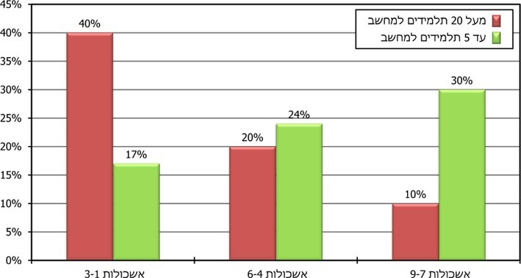

על פי נתוני מינהל התקשוב, בעיבוד משרד מבקר המדינה.

מהתרשים עולה כי ככל שדירוגם החברתי-כלכלי של בתי הספר שלגביהם יש למשרד החינוך נתונים הוא גבוה יותר, כך היחס בין מספר התלמידים למחשב בהם טוב יותר: שיעור בתי הספר בעלי היחס של עד 5 תלמידים למחשב (היחס הטוב ביותר) הוא הנמוך ביותר בקרב בתי הספר הממוקמים באשכולות הנמוכים (17%) והגבוה ביותר בקרב בתי הספר הממוקמים באשכולות הגבוהים (30%); בהתאם, שיעור בתי הספר בעלי היחס של מעל 20 תלמידים למחשב (היחס הגרוע ביותר) הוא הגבוה ביותר בקרב בתי הספר הממוקמים באשכולות הנמוכים (40%) והנמוך ביותר בקרב בתי הספר הממוקמים באשכולות הגבוהים (10%).

**היחס בין מספר התלמידים למספר המחשבים בבתי הספר לפי השיוך המגזרי:** תרשים 12 שלהלן מציג את היחס תלמידים - מחשב בחינוך היהודי ובחינוך הערבי:

תרשים 12: יחס תלמידים - מחשב בבתיה"ס העל-יסודיים, לפי מגזר, 2018

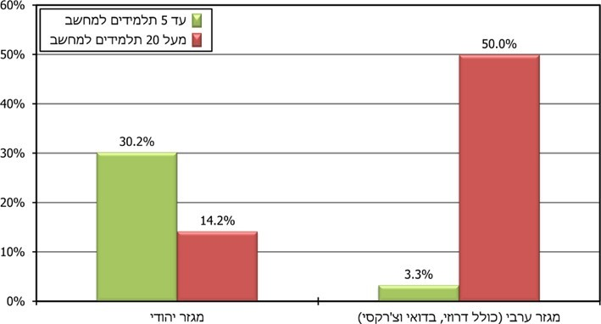

על פי נתוני מינהל התקשוב, בעיבוד משרד מבקר המדינה.

מהתרשים עולה כי היחס בין מספר התלמידים למספר המחשבים בחינוך היהודי הוא טוב בהרבה מהיחס בחינוך הערבי - שיעור בתי הספר בעלי היחס של עד 5 תלמידים למחשב (היחס הטוב ביותר) בחינוך היהודי גבוה פי 9 מאשר בחינוך הערבי, ובעוד שמחצית מבתי הספר בחינוך הערבי הם בעלי יחס של מעל 20 תלמידים למחשב (היחס הגרוע ביותר), יחס זה נמצא רק ב-14% מבתי הספר בחינוך היהודי.

היחס בין מספר התלמידים למספר המחשבים בבתי הספר לפי השיוך לזרמי חינוך: נבדק גם היחס בין מספר התלמידים למספר המחשבים בזרמי החינוך היהודי - החינוך הממלכתי והחינוך הממלכתי-דתי (ממ"ד). בתרשים 13 שלהלן מוצגות תוצאות הבדיקה:

תרשים 13: יחס תלמידים - מחשב בבתיה"ס העל-יסודיים בחינוך היהודי,   
לפי זרם החינוך, 2018

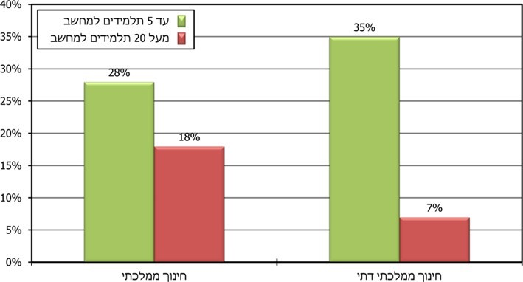

על פי נתוני מינהל התקשוב, בעיבוד משרד מבקר המדינה.

מהתרשים עולה כי בחינוך הממלכתי-דתי המצב טוב יותר מאשר בחינוך הממלכתי: שיעור בתי הספר בעלי היחס של עד 5 תלמידים למחשב (היחס הטוב ביותר) גבוה בחינוך הממלכתי-דתי פי 1.25 מאשר בחינוך הממלכתי, ושיעור בתי הספר בעלי היחס של מעל 20 תלמידים למחשב (היחס הגרוע ביותר) נמוך בחינוך הממלכתי-דתי בכשני שלישים מאשר בחינוך הממלכתי. יצוין כי למשרד החינוך אין נתונים על יחס מחשבים לתלמיד בחינוך החרדי כלל.

משרד החינוך לא קבע תקן בעניין נגישות סבירה של מספר תלמידים למחשב בבית הספר. מהנתונים שבידיו עולה תמונה שלפיה נגישות השימוש במחשב לתלמידי בתי הספר העל-יסודיים אינה מאפשרת לכל התלמידים זמינות שוטפת למחשב ככלי למידה קבוע והכרחי. זמינות נמוכה יותר של מחשבים לתלמידים בבית הספר נמצאה בקרב אוכלוסיות מוחלשות מהבחינה החברתית-כלכלית ובקרב החינוך הלא-יהודי; על פי נתוני הלמ"ס באוכלוסיות אלה גם הזמינות למחשב ביתי, נישא או מחשב לוח (טאבלט) היא הנמוכה ביותר.

בתגובתו מיולי 2020 השיב משרד החינוך כי תוכניות ההצטיידות של המשרד משנת 2015 [39] מתמקדות בשדרוג ציוד, בדגש על כיתות מתוקשבות וציוד תקשורת, וכי אין בהן התייחסות ל"יחס תלמיד-עמדות מחשב" גם מאחר שבכוונת המשרד לעבור באופן הדרגתי, ככל שיהיה ניתן, להפעלת אמצעי קצה אישיים [מחשבים ניידים, מחשבי לוח (טאבלטים) וטלפונים חכמים].

בתגובה נוספת של משרד החינוך מאוקטובר 2020, שהתייחסה לדוח זה ולדוח על הקניית אוריינות דיגיטלית, צוין כי כחלק מהפקת הלקחים וקידום כל נושא הלמידה מרחוק "בצל הקורונה" נערך המשרד להשלים את הפערים שנצברו לאורך עשור ואף מעבר לכך. במסגרת זאת הקצה המשרד 1.2 מיליארד ש"ח לשם הפיכת מערכת החינוך לדיגיטלית. בתוך כך, באוגוסט 2020 פרסם משרד החינוך במסגרת קול קורא שני מהלכי הצטיידות אל מול כלל בתי הספר במערכת החינוך: האחד - צורפו עוד בתי ספר לתוכנית התקשוב באמצעות תקצוב הצטיידות, בראשית ספטמבר 2020, של עוד 2,228 בתי ספר שלא נכללו בתוכנית התקשוב; והשני - שדרוג ציוד התקשוב ב-1,720 בתי הספר שבהם נדרש הדבר. משרד החינוך ציין כי מהלך זה יביא לכך שכ-4,300 בתי ספר יהיו מתוקשבים - כ-93% מתוך כ-4,600 בתי ספר בעלי פוטנציאל תקשוב במערכת החינוך[40].

משרד מבקר המדינה מציין לחיוב את תוכנית ההצטיידות של משרד החינוך שגובשה בתקופת הקורונה לצורך צמצום הפערים בנושא תקשוב בתי הספר וקידום תשתית דיגיטלית ללמידה מרחוק, בהתאם לתגובתו לממצאי הדוח מחודש אוקטובר 2020.

מומלץ כי המשרד יקבע סטנדרט ליחס סביר בין מספר התלמידים למספר המחשבים, תוך התחשבות באמצעי הקצה הנוספים העומדים לרשות בית הספר - ובכללם מחשבי לוח (טאבלטים), מחשבים ניידים וכו'. זאת, על מנת להבטיח נגישות למחשבים לכלל התלמידים במערכת החינוך הואיל וקיים צורך חיוני ביחס שיאפשר תדירות שימוש נכונה במחשב לכל תלמיד. על מנת להבטיח זאת מומלץ להשלים מיפוי הצרכים הנדרשים של התלמידים, למול סקר ארצי מקיף על מצב התקשוב בבתי הספר, ובהמשך מומלץ לעדכן את הנתונים באופן שוטף. כך יתאפשר מעקב רציף אחר תמונת המצב של תחום זה.

מומלץ שהמשרד יפעל במסגרת תוכנית ההצטיידות הנוכחית וכן בתוכניות עתידיות לשיפור יחס מספר התלמידים למחשב בקרב בתי הספר בדירוג החברתי-כלכלי הנמוך ובקרב החינוך הערבי, כך שתובטח נגישות סבירה למחשב לכל תלמיד בכל בי"ס[41]. עמידה במשימה זו תשפיע על איכות הלמידה של התלמידים ותאפשר להם לרכוש את מיומנויות המאה ה-21, ובפרט אוריינות טכנולוגית ודיגיטלית[42].

היחס בין מספר המורים למספר המחשבים

על מנת שבית הספר יוכל להקנות לתלמידיו מיומנויות ניהול מידע ואוריינות טכנולוגית ודיגיטלית צריכה להיות גם למורים נגישות גבוהה למחשב; בראש ובראשונה ירכשו המורים עצמם אוריינות טכנולוגית ודיגיטלית באמצעות העבודה מול המחשב לצורך הכנת חומרי לימוד מתאימים, ולאחר מכן יקנו אוריינות זו לתלמידיהם במסגרת השיעורים שהם מלמדים. ככל שפחות מורים נדרשים לאותו מחשב בבית הספר, הנגישות של כל מורה לשימוש במחשב גדולה יותר.

בבדיקת היחס בין מספר המורים למספר המחשבים (דהיינו יחס מורים - מחשב) בכלל בתיה"ס העל-יסודיים על פי נתוני משרד החינוך עלה כי למשרד יש נתונים רק על כ-44% מבתיה"ס העל-יסודיים (803 מתוך 1822 בתי"ס). להלן התפלגות יחס מורים - מחשב בבתיה"ס שהיו עליהם נתונים.

תרשים 14: יחס מורים - מחשב בבתיה"ס העל-יסודיים, 2018

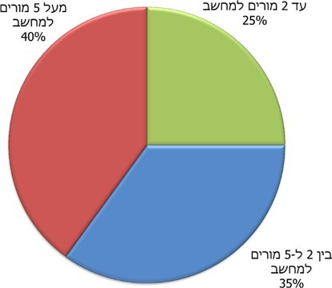

על פי נתוני מינהל התקשוב, בעיבוד משרד מבקר המדינה.

מהתרשים עולה כי רק ברבע מבתיה"ס העל-יסודיים נגישות המורים למחשב היא ביחס של מחשב לכל מורה או שניים, וב-40% מבתיה"ס העל-יסודיים יש מחשב אחד ליותר   
מ-5 מורים, נגישות נמוכה ביותר למחשב עבור המורים בבתי הספר הללו.

תרשים 15 שלהלן מציג את ממצאי בדיקת היחס מורים - מחשב בבתי הספר העל-יסודיים לפי התפלגות בתי הספר לקבוצות של אשכולות חברתיים-כלכליים:

תרשים 15: יחס מורים - מחשב בבתיה"ס העל-יסודיים, לפי קבוצות של אשכולות חברתיים-כלכליים, 2018

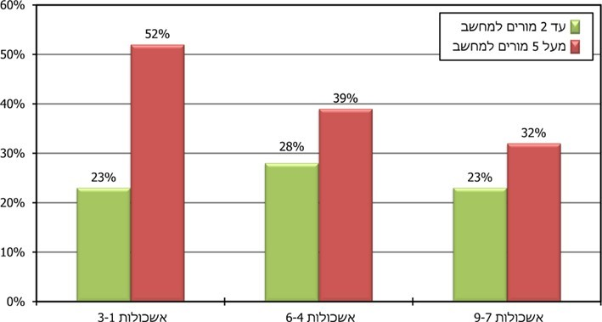

על פי נתוני מינהל התקשוב, בעיבוד משרד מבקר המדינה.

מהתרשים עולה כי יחס של עד 2 מורים למחשב (היחס הטוב ביותר) נמצא בשיעור שווה באשכולות הנמוכים והגבוהים והוא נמוך מהשיעור באשכולות הבינוניים; לעומת זאת היחס הגרוע ביותר - מעל 5 מורים למחשב - הולך ועולה ככל שהאשכולות נמוכים יותר, ולמעשה באשכולות 3-1 יותר ממחצית מבתיה"ס הם כאלו שבהם יש מעל 5 מורים על כל מחשב.

את היחס בין מספר המורים למספר המחשבים בבתי הספר העל-יסודיים לפי התפלגותם לחינוך יהודי ולחינוך לא-יהודי ניתן לראות בתרשים 16 להלן.

תרשים 16: יחס מורים - מחשב בבתיה"ס העל-יסודיים, לפי מגזר, 2018

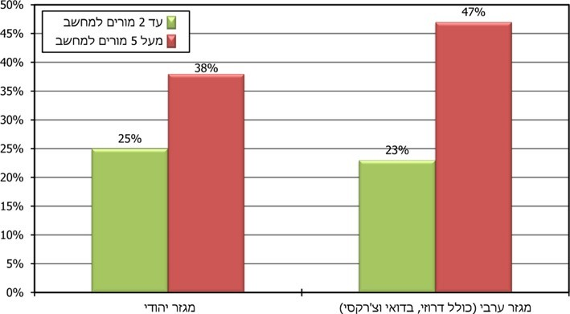

על פי נתוני מינהל התקשוב, בעיבוד משרד מבקר המדינה.

מהתרשים עולה כי היחס בין מספר המחשבים למספר המורים בחינוך הערבי הוא פחות טוב מיחס זה בחינוך היהודי. הדבר בולט במיוחד בנוגע לשיעור בתי הספר שבהם יחס של מעל 5 מורים למחשב (היחס הגרוע ביותר), שהוא נמוך בחינוך היהודי לעומת החינוך הערבי.

נבדק גם היחס בין מספר המורים למספר המחשבים בזרמי החינוך היהודי - החינוך הממלכתי, החינוך הממלכתי-דתי (ממ"ד) והחינוך החרדי. תוצאות הבדיקה מוצגות בתרשים 17 שלהלן:

תרשים 17: יחס מורים - מחשב בבתיה"ס העל-יסודיים בחינוך היהודי,   
לפי זרם החינוך, 2018

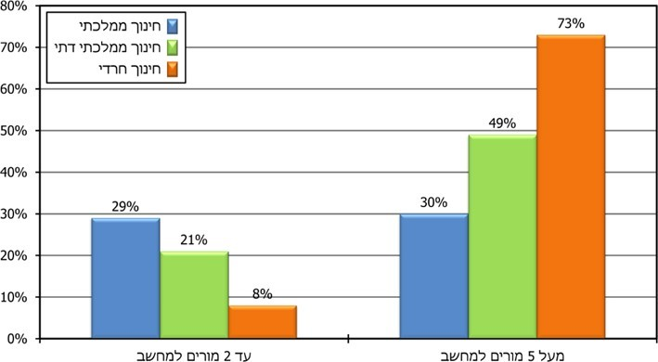

על פי נתוני מינהל התקשוב, בעיבוד משרד מבקר המדינה.

מהתרשים עולה כי היחס בין מספר המורים למספר המחשבים בחינוך הממלכתי טוב יותר מהיחס בחינוך הממלכתי-דתי ובחינוך החרדי; בולט במיוחד מיעוט המחשבים למורים בחינוך החרדי.

יצוין כי עבור רוב בתי הספר הממלכתיים והממלכתיים-דתיים היו למשרד החינוך נתונים על היחס בין מספר המורים למספר המחשבים (70% ו-64% מבתי הספר, בהתאמה), ואילו לגבי בתי הספר החרדיים היו למשרד החינוך נתונים רק עבור מיעוט קטן מהם   
(כ-4% מבתי הספר).

למשרד החינוך מידע חלקי על מספר המחשבים שיש למורים בבתי הספר העל-יסודיים. הדבר אינו מאפשר לו לקבל תמונת מצב מקיפה ועדכנית על הנגישות של השימוש במחשב למורים. מהנתונים הקיימים עולה שנגישות השימוש במחשב למורי בתי הספר העל-יסודיים אינה גבוהה דיה, אף על פי שהמחשב הוא כלי עבודה חיוני למורה. מצב זה שכיח בעיקר בבתי הספר העל-יסודיים החלשים מהבחינה החברתית-כלכלית ובבתי הספר העל-יסודיים בחינוך הלא-יהודי.

בדומה להמלצות בדבר שיפור יחס מספר התלמידים למחשב, מומלץ כי משרד החינוך יקבע גם את היחס הנדרש של מורים למחשב בבתי הספר, ובהתאם לכך יפעל לשיפור היחס הקיים בבתי הספר שבהם נגישות השימוש במחשב למורים נמוכה. על המשרד לעשות זאת תוך התמקדות בבתי הספר העל-יסודיים החלשים מהבחינה החברתית-כלכלית ובבתי הספר העל-יסודיים בחינוך הלא-יהודי - כך שתובטח נגישות טובה למחשב לכל מורה בכל בי"ס. הבטחת הנגישות תאפשר למורה לרכוש בעצמו את מיומנות האוריינות הטכנולוגית והדיגיטלית, ולהעבירה כראוי לתלמידיו. מומלץ כי המשרד ישלים את הסקר הארצי המקיף על מצב התקשוב בבתי הספר ובהמשך יעדכן את הנתונים על זמינותם של מחשבים למורים באופן שוטף. כך תתקבל תמונת מצב מלאה של תחום זה.

חיבור בתי הספר העל-יסודיים לרשת האינטרנט והשימוש בה

חיבור לרשת האינטרנט (להלן - קו אינטרנט) הוא אחד מאמצעי התשתית הטכנולוגית החיוניים לבית הספר על מנת שיהיה באפשרותו להקנות לתלמידיו אוריינות טכנולוגית ודיגיטלית. הדבר נחוץ לצורך רכישת מיומנויות של גלישה ברשת האינטרנט, איתור מידע, למידה מרחוק ותקשורת עם תלמידים, מורים, בתי"ס וגורמים נוספים באמצעות הרשת.

משרד מבקר המדינה בדק בבתיה"ס העל-יסודיים את נתוני החיבור לאינטרנט ומאפייניהם, באמצעות נתונים שהתקבלו ממינהל התקשוב. נמצא כי לכ-95% מבתיה"ס העל-יסודיים יש קו אינטרנט, אולם ל-14% מבעלי קו האינטרנט אין חיבור של כיתות הלימוד לרשת האינטרנט. זאת ועוד, נמצא כי נפח הגלישה הפוטנציאלי (רוחב הפס) אינו אחיד לכל בתיה"ס; מקרב בתיה"ס שיש נתונים בנוגע לשיעור ניצול קו האינטרנט שלהם כ-43% הם בעלי רוחב פס נמוך (M50/M10); כ-5% בעלי רוחב פס בינוני (M15/M100); כ-26% בעלי רוחב פס גבוה (M30/M200); ועבור כ-26% אין מידע על רוחב הפס.

כדי לקבל אינדיקציה על השימוש שעושים בתיה"ס ברשת האינטרנט, נבדק מהו שיעור הניצול של קו האינטרנט (מידת השימוש ב"נפח הגלישה ברשת" שמאפשר קו האינטרנט), לפי נתוני מינהל התקשוב. יצוין כי למינהל התקשוב יש נתונים רק עבור כ-20% מבתיה"ס שהם בעלי קו אינטרנט. להלן הממצאים עבור בתיה"ס הללו:

תרשים 18: שיעור הניצול של קו האינטרנט בבתיה"ס העל-יסודיים, 2018

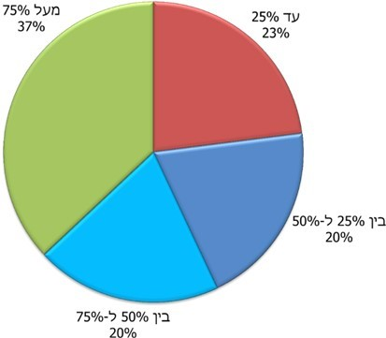

על פי נתוני מינהל התקשוב, בעיבוד משרד מבקר המדינה.

מהתרשים עולה שבכמעט מרבע מבתי הספר שיעור ניצול קו האינטרנט נמוך מאוד (עד 25%), ולמעשה כ-43% מבתי הספר אינם מגיעים לניצול של 50% מקו האינטרנט. רק מעט יותר משליש מבתי הספר עושים שימוש רב בקו האינטרנט שברשותם. עוד נמצא, שרק 9% מבתי הספר מנצלים את קו האינטרנט במלואו. נתונים אלו מורים כי מבחינת תשתית קו האינטרנט קיים פוטנציאל ניכר להגדלת הלמידה המתוקשבת של התלמידים בקרוב לשני שלישים מבתי הספר.

בשאלון המנהלים נשאלו מנהלי בתי הספר העל-יסודיים, בין היתר, באיזו מידה תומכות מהירות רשת האינטרנט שבבית ספרם ואיכותה בהקניית המיומנויות הנדרשות. להלן התפלגות תשובותיהם:

תרשים 19: התפלגות תשובות מנהלי בתיה"ס העל-יסודיים לשאלה "באיזו מידה תומכות מהירות רשת האינטרנט שבבית ספרכם ואיכותה בהקניית המיומנויות הנדרשות?", יולי 2019

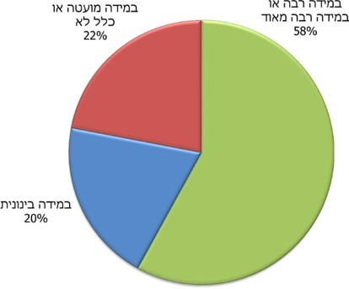

מהתרשים עולה כי יותר מ-40% מהמנהלים סבורים כי תמיכת רשת האינטרנט בבית ספרם בהקניית המיומנויות הנדרשות, מבחינת מהירותה ואיכותה, היא בינונית או פחות מכך.

מכל האמור עולה כי נכון לסוף 2018, אף שרוב רובם של בתיה"ס העל-יסודיים מחוברים לרשת האינטרנט, בכ-14% מהם אין חיבור של הכיתות לרשת. נוסף על כך, רק עבור 20% מבתיה"ס שהם בעלי קו אינטרנט יש למשרד החינוך נתונים על שיעור הניצול שלו, ובכ-43% מבתי"ס אלו קו האינטרנט שברשותם מנוצל בשיעור נמוך, דהיינו יש ביכולתם להגדיל באופן ניכר את השימוש שתלמידיהם עושים ברשת האינטרנט כדי לחזק בקרבם את האוריינות הטכנולוגית והדיגיטלית. כמו כן, חלק ניכר ממנהלי בתיה"ס העל-יסודיים אינם סבורים שרשת האינטרנט בבית ספרם תומכת כראוי בהקניית המיומנויות הנדרשות.

בתגובתו מיולי 2020 ציין משרד החינוך כי הנתונים המוצגים בדוח על החיבור לרשת האינטרנט[43] והשימוש בה אינם משקפים את המציאות החדשה שנוצרה בחודשים האחרונים בשנת 2020. בעקבות התפשטות נגיף הקורונה והפעלת למידה מרחוק, כמו גם מתוך בתי הספר, נתוני השימוש ברשת האינטרנט שונים לגמרי.

משרד מבקר המדינה מציין כי משבר הקורונה והשלכותיו על מערכת החינוך מצביעים על חשיבותם של השימוש ברשת האינטרנט ושל המיומנויות הטכנולוגיות והדיגיטליות הנדרשות לתלמידים לצורך שימוש אפקטיבי בה, וכי ראוי לפתח את היכולות שנוצרו בבתי הספר בתקופה זו. מומלץ כי משרד החינוך ימשיך לעקוב אחר התפקוד של בתי הספר בתחום זה ולוודא כי השימוש ברשת האינטרנט וביכולות המקוונות שפותחו בעת משבר הקורונה נעשה בצורה אפקטיבית[44].

תפיסות של מורים, מנהלים ומפמ"רים בדבר מצב תשתיות התקשוב בבתי הספר

**תמיכת תשתית התקשוב בלמידה משמעותית:** במחקר ההערכה של ראמ"ה על רפורמת הלמידה המשמעותית שפורסם במאי 2018 [45], נשאלו מורים ומנהלים של בתי"ס יסודיים ושל בתי"ס על-יסודיים על מידת הסכמתם להיגד "התשתית הטכנולוגית של מידע ותקשוב [בביה"ס] מאפשרת למידה משמעותית". למידה משמעותית, כאמור, הייתה מיועדת בין היתר להקניית מיומנויות. להלן נתוני התשובות:

תרשים 20: שיעור המורים והמנהלים שהסכימו עם ההיגד "התשתית הטכנולוגית הקיימת של מידע ותקשוב [בביה"ס] מאפשרת למידה משמעותית" במידה רבה או במידה רבה מאוד, בהערכות הנוגעות לשנות הלימודים התשע"ד, התשע"ה והתשע"ז

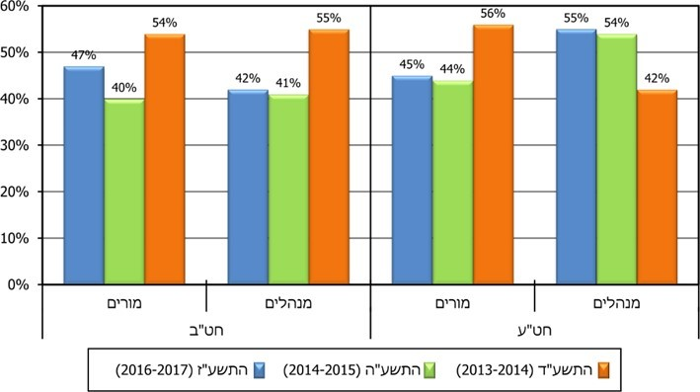

הנתונים שבתרשים מצביעים על כך שבשנת הלימודים התשע"ז, השנה האחרונה שלגביה עשתה ראמ"ה את ההערכה בנושא, בכמחצית מבתיה"ס העל-יסודיים - חט"ב וחט"ע - סברו המנהלים והמורים כי התשתית הטכנולוגית הקיימת של מידע ותקשוב אינה מאפשרת למידה משמעותית, שמשמעותה גם הקניית מיומנויות נדרשות לתלמידים כראוי.

**עמדת המנהלים בנוגע להתאמת סביבת הלימודים המתוקשבת להקניית המיומנויות:** בשאלון המנהלים נשאלו מנהלי בתיה"ס העל-יסודיים באיזו מידה תומכת סביבת הלימודים וההוראה הדיגיטלית בביה"ס בהקניית המיומנויות הנדרשות. להלן התפלגות התשובות:

תרשים 21: התפלגות תשובות מנהלי בתיה"ס העל-יסודיים לשאלה   
"באיזו מידה סביבת הלימודים וההוראה הדיגיטלית בביה"ס   
תומכת בהקניית המיומנויות הנדרשות?", יולי 2019

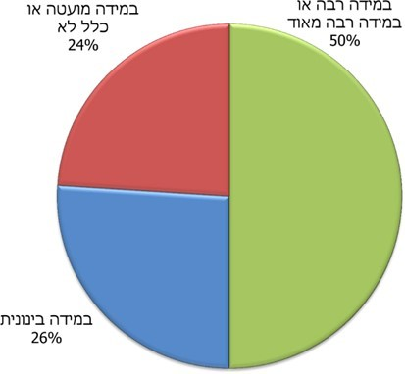

מהתרשים עולה כי מחצית המנהלים סבורים שסביבת הלימודים וההוראה הדיגיטלית בבית הספר תומכת בהקניית המיומנויות הנדרשות במידה רבה או במידה רבה מאוד, אולם כרבע מהמנהלים סבורים כי סביבה זו תומכת בהקנייתן רק במידה בינונית וכרבע סבורים שהיא תומכת בכך במידה מועטה בלבד, דהיינו אינה תומכת בה כראוי.

בסקר ההוראה והלמידה הבין-לאומי[46] לשנת 2018 (להלן - טאליס 2018) נבדק מהו שיעור מנהלי חטיבות הביניים הסבורים שחסרה טכנולוגיה דיגיטלית להוראה או שהטכנולוגיה הקיימת אינה מתאימה. להלן תוצאות הסקר:

תרשים 22: שיעור מנהלי חטיבות הביניים הסבורים שחסרה טכנולוגיה דיגיטלית להוראה או שהטכנולוגיה הקיימת אינה מתאימה, בהשוואה בין-לאומית   
ולפי מגזרים, 2018

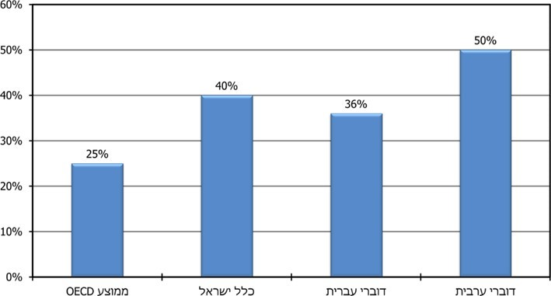

מהתרשים עולה כי 40% ממנהלי חטיבות הביניים בישראל סבורים שהטכנולוגיה הדיגיטלית הנחוצה להוראה חסרה בבית הספר או שאינה מתאימה לצורכי ההוראה. שיעור זה גבוה באופן ניכר משיעור המנהלים הסבורים כך במדינות ה-OECD (אשר עומד על רבע מהמנהלים בלבד). נוסף על כך, קיים פער ניכר בין המנהלים בחינוך היהודי ובין המנהלים בחינוך הלא-יהודי - מחצית מהמנהלים בחינוך הלא-יהודי מצביעים על מחסור בטכנולוגיה דיגיטלית להוראה או על אי-התאמה של הטכנולוגיה בבית ספרם, לעומת מעט יותר משליש מהמנהלים בחינוך היהודי.

בעיות שכיחות בתשתיות התקשוב: אשר לסביבת הלימודים וההוראה הדיגיטלית ציינו חלק מהמפמ"רים בעיות שכיחות בתחום התשתיות הטכנולוגיות והדיגיטליות בבתי הספר - אין מספיק מחשבים תקינים, יש צורך בתמיכה קבועה של טכנאי מחשבים בכל בית ספר, מעבדות לא בנויות ולא מצוידות כראוי, יש חוסר בעמדות מחשב ובתוכנות ותשתית האינטרנט חלשה. כל אלה, על פי עמדת המפמ"רים, פוגעים ביכולת לשילוב הוראה מתוקשבת והערכה [בחינה] מתוקשבת.

✯

סביבת לימודים המצוידת בכלים טכנולוגיים ודיגיטליים מתקדמים היא תנאי בסיסי וחיוני להקניית מיומנויות טכנולוגיות ודיגיטליות לתלמידי מערכת החינוך. היא מאפשרת לתלמידים שימוש נרחב ואפקטיבי בהם. הביקורת העלתה כי הכלים הטכנולוגיים והדיגיטליים אינם מצויים במידה מספקת בבתי הספר, וכי רמת השימוש בכלים הללו נמוכה. משרד מבקר המדינה מדגיש את הצורך בהשלמת ההצטיידות הנדרשת בבתי הספר בכלים הטכנולוגיים והדיגיטליים הנחוצים, ובהרחבת השימוש בהם בקרב התלמידים.

נוכח משבר הקורונה מתחדדת חשיבותה של תשתית טכנולוגית ודיגיטלית מקיפה ואיכותית בבתי הספר, שתהווה את הנדבך הבסיסי והחיוני ללמידה מרחוק. משרד מבקר המדינה מציין לחיוב את תוכנית ההצטיידות של משרד החינוך שגובשה בתקופת הקורונה, כאמור בתגובתו המשלימה של משרד החינוך באוקטובר 2020, לצורך צמצום הפערים בנושא תקשוב בתי הספר וקידום תשתית דיגיטלית ללמידה מרחוק.

מומלץ שמשרד החינוך יפעל לניצול התקציב שהוקצה לו ליישום תוכנית מקיפה לטיפול בלמידה מרחוק בצל הקורונה, וזאת לצד המאמץ הנדרש מהמשרד לסגור מחסור של אמצעי קצה של תלמידים בבתיהם[47].

עוד מציין משרד מבקר המדינה כי מומלץ למסד מערך מתאים של הדרכה ותמיכה טכנית שיתמוך בתהליך זה, אחרת עלולים משאבים רבים שיושקעו בהצטיידות לרדת לטמיון. כמו כן, מומלץ להמשיך לפתח את רמת המחשוב של בתי הספר ולשלב הקניית מיומנויות שימוש במחשב, שכן אין להסתמך על כך שהשימוש שעושים ילדי "דור ה-Z" במחשב בבתיהם הופך אותם לבעלי בקיאות ביישומים הנדרשים לתלמיד במחשב, כדוגמת יישומי אופיס, הכנת מצגת, כתיבת מסמך, בניית גרף או תרשים וכד'[48].

סביבת הלימודים הפיזית

התאמת תהליכי הבינוי וסביבות הלמידה של בתי הספר   
העל-יסודיים למאה ה-21

מינהל הבינוי והפיתוח של משרד החינוך (להלן - מינהל הפיתוח) מופקד על התכנון, הארגון והפיתוח של מערכות החינוך בארץ, לכל גווניהן ולכל שלבי החינוך. בין היתר אמון המינהל על הבטחת התנאים הפיזיים (בנייה של מוסדות חינוך חדשים וחידוש מבנים קיימים) לקיום הלימודים בכל הגילים; סיוע בהגשמת היעדים החינוכיים-הלימודיים והגשמת היעדים החברתיים שנקבעו למערכת החינוך; וסיוע בתחום עיצוב מבנה ביה"ס, שיפור חזותו וטיפוח היבטים אסתטיים בסביבה הלימודית.

הגורמים המשפיעים על הביקוש לכיתות לימוד חדשות ולבינוי מוסדות חדשים הם גידול טבעי במספר התלמידים במערכת החינוך, הגירה חיובית בין ערים, הגירה פנימית בתוך העיר, חינוך תלמידים עם צרכים מיוחדים, בלאי ומעבר מחינוך פרטי לחינוך ציבורי.

תהליך התכנון והבינוי של כיתות לימוד מתחיל בהגשת בקשה מהרשות המקומית. הבקשה נבדקת על ידי גורמים של משרד החינוך[49], ולאחר בחינת קריטריונים שונים, בהם: שלב החינוך, צפיפות (מ"ר לתלמיד), יעילות בתקצוב ואחוז תקצוב לא מנוצל, אחוז כיתות חסרות ברשות וסוג החינוך - הן מאושרות לבינוי.

מימון תקציב כיתות הלימודים ניתן בחלקו באמצעות תקצוב ישיר מהאוצר, וחלקו באמצעות מענקים המועברים על ידי מפעל הפיס. חלקו של מפעל הפיס משתנה מדי שנה משום שהוא נגזר כחלק מהרווח של המפעל בכל שנה - בשנת 2019 לדוגמה, הקצה מפעל הפיס סכום של 570 מיליון ש"ח לצורך זה.

תכנון המבנה הפיזי של בתי"ס אמור לשקף את התפיסה החינוכית שמוביל המשרד ולהתאימה הן לצרכים הפדגוגיים והן לצרכים החברתיים. בין השאר התכנון יביא לידי ביטוי את ההיררכיה בין המרחבים בתוך ביה"ס, בין כיתות הלימוד המרכזיות לבין החללים הפרטיים למחצה, הקשר בין פנים וחוץ, הדגשים על חללים שונים, בחירת חומרים, תכנון הכיתה ומיקום חדרי ההנהלה והמורים[50]. כדי להגשים את התפיסה החינוכית גם באמצעות המבנים הפיזיים נדרש שפעולות מינהל הפיתוח ייקבעו בשיתוף פעולה ותיאום עם אגפי הגיל במינהל הפדגוגי.

מדינות שונות בעולם ערכו בשנים האחרונות שינויים משמעותיים בסביבות הלימודים בבתיה"ס. כך, לדוגמה, אפשר למצוא בתי"ס אקולוגיים (צרפת), בתי"ס ללא כיתות ועם חללים פתוחים (דנמרק) ובתי"ס שכיתותיהם הוחלפו במשרדים (ארה"ב). בתי"ס אלה מעודדים למידה פרטנית - לפי קצב התקדמות אישית, ומציעים פינות מנוחה וכן פינות המעודדות שיח. בתמונות שלהלן מוצגות דוגמאות לבתי"ס בעלי מבנה פיזי ייחודי ברחבי העולם.

תמונה 1: בתי ספר בעלי מבנה פיזי ייחודי ברחבי העולם[51]

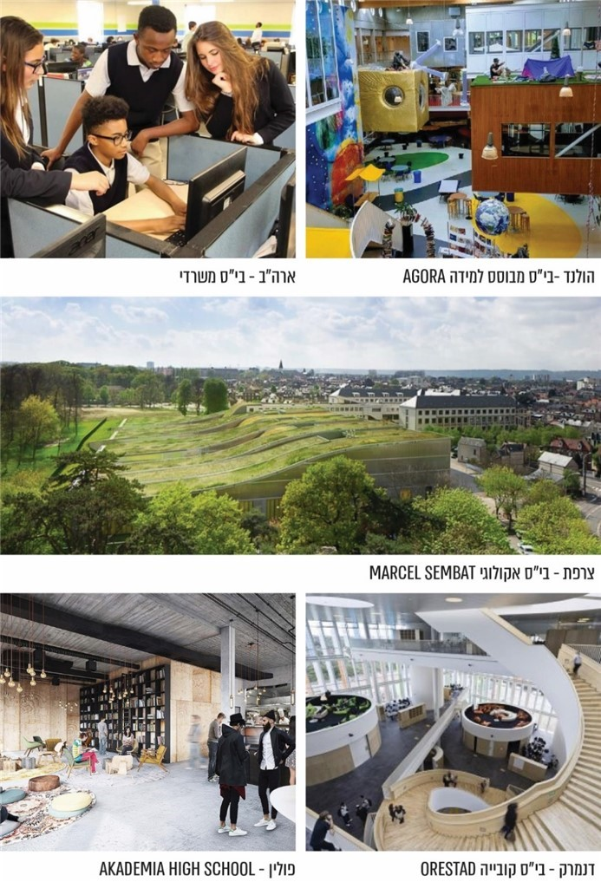

ב-2018 נערך המחקר הבין-לאומי TALIS ובו השתתפו מנהלים ומורים בכיתות ז'-ט' בישראל[52]. במחקר בחן ארגון ה-OECD חסמים ליכולתו של ביה"ס לספק הוראה איכותית, ובכלל זה נבחנה סביבת הלימודים הפיזית בבתיה"ס. בתרשים 23 שלהלן מוצגות עמדות המנהלים הישראלים, בהשוואה לממוצע ה-OECD ולמדינות נבחרות נוספות, כפי שעלו מן המחקר.

תרשים 23: שיעור המנהלים שהצביעו על הסביבה הפיזית[53] כחסם הפוגע ביכולתו של בית הספר לספק הוראה איכותית, לפי מדינות

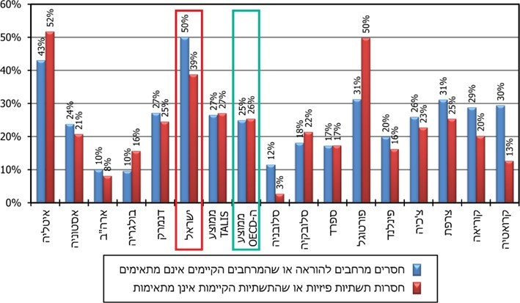

על פי מחקר TALIS 2018. בתרשים מוצגות מדינות נבחרות מתוך המחקר.

מהתרשים עולה כי בישראל שיעור המנהלים שלדעתם מרחבי ההוראה מהווים חסם ליכולת ביה"ס לספק הוראה איכותית (50% מהמנהלים) הוא הגבוה ביותר מבין כלל המדינות; הוא גם גבוה פי שניים מממוצע המנהלים שסברו כך בקרב מדינות ה-OECD (25% מנהלים). שיעור המנהלים בישראל שסברו כי התשתית הפיזית היא החסם של ביה"ס לספק הוראה משמעותית (39%) גבוה גם הוא מזה של ממוצע ה-OECD (26%).

יצוין כי במבט פנים-ישראלי[54] נמצא כי שיעור המנהלים דוברי הערבית (בחינוך הלא-יהודי) שדיווחו על כל אחד מן הגורמים הללו ככאלו הפוגעים ביכולתו של בית הספר לספק הוראה איכותית גבוה יותר משיעור עמיתיהם דוברי העברית (בחינוך היהודי) שדיווחו על כך. בלוח 2 שלהלן מוצגות עמדותיהם בנושא.

לוח 2: שיעור המנהלים שסברו כי גורמים בסביבה הפיזית פוגעים ביכולת ביה"ס לספק הוראה איכותית, בחלוקה לדוברי עברית ולדוברי ערבית

| **ההיגד** | **כלל  המנהלים** | **דוברי  עברית** | **דוברי  ערבית** |
| --- | --- | --- | --- |
| חסרים מרחבים להוראה או שהמרחבים הקיימים אינם מתאימים | 50% | 45% | 62% |
| חסרות תשתיות פיזיות או שהתשתיות הקיימות אינן מתאימות | 39% | 31% | 57% |

מקור: מחקר TALIS 2018.

עוד מצביע המחקר על כך שבישראל שיעור המורים המייחסים חשיבות רבה לשיפור המבנים והמתקנים בבתיה"ס (מבחינת ההשקעה הכספית בהם) גבוה משיעורם במדינות ה-OECD.

תרשים 24: שיעור המורים שייחסו חשיבות גבוהה לשיפור המבנים והמתקנים   
בבתי הספר (מבחינת ההשקעה הכספית בהם), לפי מדינות

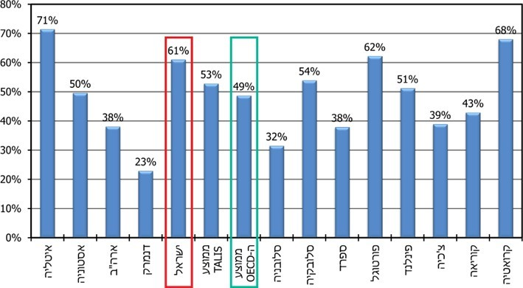

על פי מחקר TALIS 2018. בתרשים מוצגות מדינות נבחרות מתוך המחקר.

מהתרשים עולה כי ישראל ממוקמת במקום הרביעי (מבין המדינות שהושוו) מבחינת שיעור המורים שייחסו חשיבות גבוהה לשיפור המבנים והמתקנים בביה"ס. השיעור הממוצע של המורים הישראלים שסברו כך גבוה מממוצע ה-OECD ב-12%. יצוין כי גם במקרה זה שיעור המורים דוברי הערבית (68%) גבוה משיעור המורים דוברי העברית (58%)[55].

מהנתונים המוצגים במחקר TALIS 2018 עולה כי בישראל שביעות הרצון של מורים מהסביבה הפיזית של בתיה"ס נמוכה משמעותית משביעות רצונם של עמיתיהם ב-OECD. על מנת שתוכל להיות סביבת לימודים פיזית המזמנת למידה אחרת ותומכת בהקניית מיומנויות המאה ה-21, מומלץ כי משרד החינוך ימשיך לפעול לשיפור סביבת הלימודים.

משרד החינוך, שעמד על הצורך לשפר את סביבת הלמידה הפיזית במטרה להתאימה למאה ה-21, קבע במסגרת התוכנית האסטרטגית לשנות הלימודים התשע"ז-התשע"ט (2016 - 2019)[56] יעד ל"המשך התאמת סביבות הלמידה, התשתיות הפיזיות והתקשוביות והמדידה ללמידה משמעותית". תחת יעד זה קבע המשרד משימה ל"התאמת תהליכי הבינוי וסביבות הלמידה של מוסדות החינוך למאה ה-21". משימה דומה נקבעה גם בעדכון התוכנית האסטרטגית לשנה"ל התשע"ט (2018 - 2019) (תחת יעד 4 ל"פיתוח סביבות למידה מותאמות")[57]. בהתבסס על התוכניות האסטרטגיות ועל היעדים, המשימות והתפוקות שנקבעו בהן, גם מינהל הפיתוח של משרד החינוך אשר אמון על בנייה ופיתוח של בתי"ס כלל יעדים דומים בתוכניות העבודה שלו לשנים 2018 - 2019.

כדי לקדם תפיסה זו, מפעיל המשרד בשנים האחרונות, בין השאר, פרויקטים הנוגעים (בין היתר) למוסדות החינוך העל-יסודיים, שמטרתם יצירת מרחבי לימוד חדשניים. לצורך קידום הפרויקטים מפיץ המשרד קולות קוראים המזמינים רשויות מקומיות ובתי"ס להשתתף בהם. לדוגמה: החל משנת 2016 מפעיל המשרד פרויקט להקמת מוסדות חינוך חדשניים; פרויקט M21 ו-P21 - נועד לפיתוח מרחבי למידה חדשניים המותאמים למאה ה-21 בבתי"ס קיימים; וכן מופעל פרויקט חצרות לימודיות לתכנון ועיצוב מוסדות חינוך קיימים[58]. ראו הרחבה על פרויקטים אלה בהמשך.

בביקורת עלה כי על אף הפוטנציאל הגדול הגלום בפרויקטים אלה, למשרד החינוך אין מחקר מלווה לפרויקטים; אין לו מעקב אחר איכות בתיה"ס החדשניים המוקמים, כיתות M21 המשופצות או החצרות הלימודיות המוקמות[59]; אין מידע על תרומתם של מרחבים אלה ללמידה חדשנית המותאמת למאה ה-21, על שביעות רצונם של גורמי השטח וכן על חסרונות וחסמים בפרויקטים אלה.

מומלץ כי המשרד ילווה את שלושת הפרויקטים החשובים האלה במחקר מלווה, אשר יבחן את יתרונות הפרויקטים וחסרונותיהם, יצביע על נקודות לשימור ולשיפור וכן על חסמים ויפיק מכל אלה תובנות כך שיוכל לשפר ולייעל את הפרויקטים.

בתגובתו מיולי 2020 ציין משרד החינוך כי הוא מקבל את ההמלצה למחקר מלווה ופועל ליישומה.

כפי שעלה בפועל, על אף המאמצים שעורך משרד החינוך והיעדים שנקבעו, הפרויקטים הללו הם רק "טיפה בים" ביחס להפיכת סביבות הלימודים הפיזיות בבתיה"ס העל-יסודיים לכאלו שיכולות לקדם את הקניית מיומנויות המאה ה-21. להלן הפרטים:

הקמת בתי ספר חדשים חדשניים

בשנת 2016 התחיל משרד החינוך להפעיל את פרויקט "מוסדות חינוך חדשניים", מתוך מטרה לתכנן ולבנות מוסדות חינוך חדשים בהתאמה למאה ה-21. ביסוד הפרויקט עומדת חשיבה מחודשת בנוגע למרחב הלמידה כחלק מתפיסה פדגוגית בד בבד עם האמירה העיצובית של המוסד החינוכי. הפרויקט יועד למוסדות אשר פיתחו מודל פדגוגי חדשני ונדרשים למרחב מתאים כדי להגשימו. בהתאם לתוכניות העבודה של מינהל הפיתוח, בשנים 2016 - 2021 אמור המשרד לאשר השתתפות בפרויקט ל-103 מוסדות חדשניים בסך הכול (ללא הבחנה בין מגזרים, שלבי גיל, סוגי פיקוח וכיו"ב).

תכנון המוסדות כולל מרחבים פנימיים וחיצוניים הבנויים בצורה ורסטילית [רב שימושית] כך שהם מאפשרים שיח והתכנסות ומזמנים למידה חדשנית ופדגוגית התואמת למאה ה-21. בתמונה 2 להלן מובאות דוגמאות מתוך הפרויקט - תמונות של מוסדות שהוקמו והדמיות של מוסדות חדשניים שעתידים להיבנות.

תמונה 2: הדמיות ותמונות של בתי ספר במסגרת פרויקט מוסדות חינוך חדשניים[60]

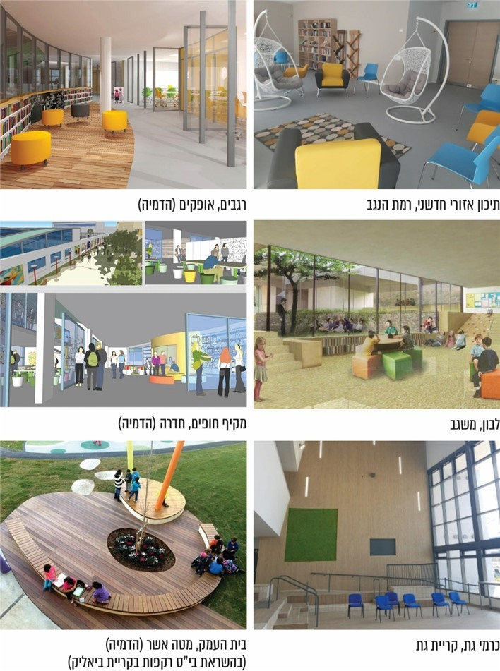

במסגרת הקול הקורא להשתתפות בפרויקט מוסדות חדשניים משרד החינוך מאפשר לכל רשות מקומית להגיש בקשה להקמת מוסד אחד בלבד בשנה, כשהמשרד נושא במלוא מימון ההקמה (מתוך תקציב בינוי כיתות). בהקשר זה יצוין כי עלות תקצוב של כיתה חדשה היא כ-650,000 ש"ח. בי"ס חדשני זוכה לתוספות שלהן לא זוכה בי"ס חדש רגיל שנבנה; כך, למשל, תוספת גודל של 20% - 30% לשטח הברוטו של ביה"ס, תוספת של 30% לריהוט והצטיידות ותוספת של 7% לבנייה ירוקה. תוספות אלה באות לידי ביטוי בתוספת תקציבית.

המשרד קבע כמה קריטריונים שעל פיהם הוא מתעדף ומתקצב את הבקשות שהגישו הרשויות המקומיות, ובהם איכות הפרויקט, ובכלל זה - שביה"ס יפעל על פי מודל פדגוגי המקדם "תפיסה חדשנית הוליסטית המאפשרת שימוש במגוון אסטרטגיות הוראה ולמידה לפיתוח תפקודי לומד"; חדשנות הפרוגרמה האדריכלית (התכנון); המדד החברתי-כלכלי של הרשות; ותרומת ההצעה לקידום חדשנות פדגוגית ואדריכלית. בין השנים 2016 - 2018 הגישו הרשויות 55 בקשות להצטרפות לפרויקט.

בביקורת עלה שמשרד החינוך אינו מרכז באופן שיטתי ומדויק את נתוני הבקשות להקמת מוסדות חדשניים שהגישו לו הרשויות. הבקשות מופיעות לעיתים ללא נתונים חשובים, כגון לאיזה מגזר או מחוז הן מתייחסות, וקיימים אי-דיוקים במחוזות שאליהם שויכו הבקשות. במצב זה למעשה אין למשרד אפשרות לערוך ניתוח כמותי של הבקשות שהוגשו - ניתוח שעשוי ללמד גם על חסמים מסוימים המשפיעים על הביקושים ולאפשר הפקת לקחים בנוגע לתכנון של הפרויקט.

יצוין כי בעקבות טיוטת דוח זה טייב משרד החינוך את קובץ הבקשות של פרויקט מוסדות חינוך חדשניים, תיקן את הטעויות שהופיעו בו והשלים את הפרטים החסרים.

במסגרת תוכניות העבודה השנתיות תכנן המשרד לאשר השתתפותם של 38 מוסדות חדשניים בפרויקט בשנים 2018-2016, ובפועל הוא אישר הצטרפותם של 41 מוסדות[61]. בתרשימים 25 - 27 שלהלן מוצגת פריסת המוסדות החדשניים שאושרו להשתתף בפרויקט לפי שנים, מחוזות ומגזרים.

תרשימים 25, 26 ו-27: פריסת המוסדות החדשניים שאושרו להשתתף בפרויקט,   
לפי שנים, מחוזות ומגזרים

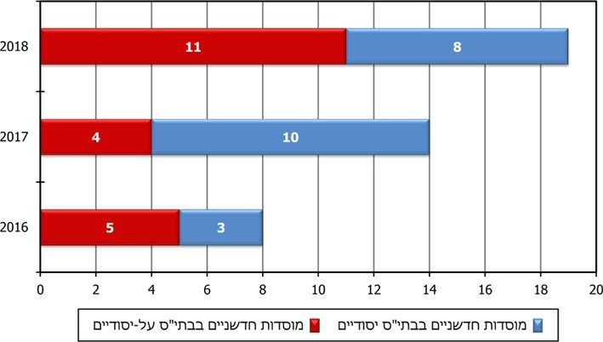

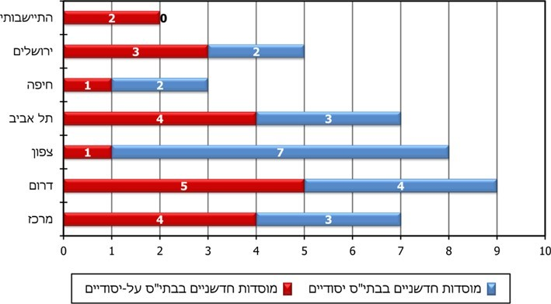

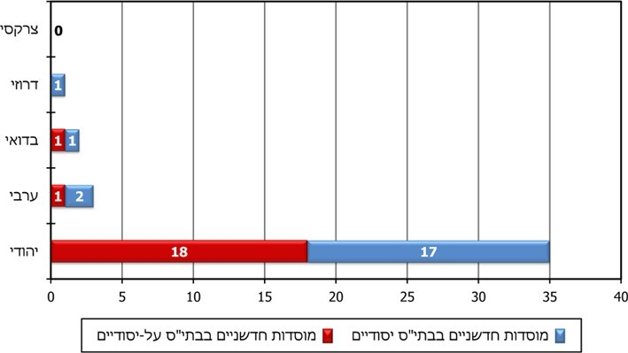

על פי נתוני מינהל הפיתוח, בעיבוד משרד מבקר המדינה.

משרד מבקר המדינה רואה בחיוב את יוזמת משרד החינוך לקדם את פרויקט מוסדות חדשניים.

עם זאת, וכפי שיוצג להלן, מספר הבקשות שהוגשו ואלו שאושרו במסגרת הפרויקט מסתכם בכ-1% - 2% מכלל בתי הספר שהמשרד הכיר בצורך בהקמתם. להלן הפרטים:

במגבלות הנתונים הקיימים, כאמור, ניתח משרד מבקר המדינה את הבקשות שהוגשו וכן את הבקשות שאושרו, שלגביהן הנתונים אמינים ומהימנים. בלוחות 3 ו-4 שלהלן מוצגת תמונת המצב בנוגע למספר הבקשות להצטרפות לפרויקט להקמת בתי"ס חדשים שהגישו הרשויות ולאלה שאישר המשרד במסגרת פרויקט מוסדות חדשניים[62] בין השנים 2016 - 2018:

לוח 3: תמונת המצב בנוגע לאישור להצטרפות לפרויקט "מוסדות חדשניים"   
שמטרתו הקמת בתי ספר חדשים, 2016 - 2018

|  | **מספר בתיה"ס  שהמשרד  הכיר  בצורך  בהקמתם** | **מספר  הבקשות  שהוגשו  במסגרת  הפרויקט** | **מספר הבקשות  שאושרו במסגרת  הפרויקט (כחלק  מכלל בתיה"ס  שהמשרד הכיר  בצורך בהקמתם)** | **מספר הבקשות  שאושרו (כחלק  מכלל הבקשות  שאושרו סה"כ - 41 הבקשות)** | **מספר הבקשות  שאושרו  (כחלק מכלל  הבקשות  שהוגשו עבור  אותם בתיה"ס)** |
| --- | --- | --- | --- | --- | --- |
| סה"כ בתי"ס | 3,081 | 55 | 41 (1%) | 100% | 75% מ-55  הבקשות  שהוגשו. |
| בתי"ס יסודיים | 1,790 | 31 | 21 (1%) | 51% | 68% מ-31  הבקשות  שהוגשו. |
| בתי"ס  על-יסודיים | 1,291 * | 24 | 20 (1.5%) | 49% | 83% מ-24  הבקשות  שהוגשו. |
| בתי"ס  על-יסודיים  בחינוך  הלא-יהודי | 324 ** | אין מידע | 2 (0.6%) | 5% | אין מידע על  מספר הבקשות  שהוגשו במגזר  זה. |

* 143 מהם בתי"ס על-יסודיים הכוללים בי"ס יסודי.

** 39 מהם בתי"ס על יסודיים הכוללים בי"ס יסודי.

לוח 4: תמונת המצב בנוגע לאישור להצטרפות לפרויקט "מוסדות חדשניים"   
במטרה להקים בתי ספר על-יסודיים חדשים בשנים 2016 - 2018,   
מבחינת האשכול החברתי-כלכלי של היישוב

| **אשכול היישוב שבו פועל  ביה"ס** | **מספר בתי"ס  על-יסודיים  שהמשרד  הכיר בצורך  בהקמתם** | **מספר הבקשות בבתי"ס  על-יסודיים שאושרו  במסגרת הפרויקט  (כחלק מכלל בתיה"ס  שהמשרד הכיר  בצורך בהקמתם)** | **שיעור הבקשות  שאושרו  (מתוך 20  הבקשות שאושרו  בסה"כ בבתי"ס  על-יסודיים)** |
| --- | --- | --- | --- |
| אשכול חברתי-כלכלי 1 - 5 | 836 | 9 (1%) | 45% |
| אשכול חברתי-כלכלי 6 - 10 | 455 | 11 (2%) | 55% |

* שתיים מהבקשות שהוגשו כוללות בתי"ס המשלבים שכבות גיל יסודיות ועל-יסודיות. לצורך הניתוח הם נספרו עם בתיה"ס   
העל-יסודיים.

על אף האטרקטיביות שבהקמת מוסד חדש ועל אף היתרונות הגלומים בכך שביה"ס יתוכנן בהתאם לגישות פדגוגיות חדשניות שיונהגו בו, מהלוחות עולה כי היקפו של הפרויקט ביחס לכלל בתיה"ס החדשים שמשרד החינוך הכיר בצורך בהקמתם הוא   
כ-1% בלבד.

לנוכח ההזדמנות ליצור סביבה לימודית חדשנית, הטמונה בבניית בתי"ס, מומלץ כי משרד החינוך יגבש תוכנית ארוכת טווח לפרויקט זה. התוכנית תכלול התייחסות מפורשת לשלבי הגיל השונים שהיא אמורה לתת להם מענה, לרבות יעדים לכל אחד משלבי הגיל, ותתייחס למגזרים השונים, לאשכולות החברתיים-כלכליים השונים ולמסגרות התקציב המוקצות.

כמו כן, על משרד החינוך להקפיד על ניהול המידע – זאת באמצעות טיוב הנתונים בדבר הבקשות המוגשות אליו במסגרת הפרויקט, ניתוח בקשות אלו ובחינה כיצד ניתן להגדיל את שיעור בתי הספר החדשניים המוקמים בכלל, ובשלבי החינוך העל-יסודיים בפרט. בעשותו כן מומלץ לתת עדיפות לבתי"ס ביישובים במדרג חברתי-כלכלי נמוך וכן ביישובים הלא-יהודיים, שמערכות החינוך שלהן סובלות משיעור נמוך במיוחד של בנייה חדשנית. בתוך כך, מומלץ כי המשרד יבחן כיצד ניתן להסיר חסמים, כך שכלל הרשויות המקומיות, בכלל המגזרים ובכלל היישובים, יוכלו להקים בתחומיהן מוסדות חדשניים שישפרו את האפשרות להקנות לתלמידים את מיומנויות המאה ה-21.

בתגובתו מיולי 2020 השיב משרד החינוך כי המלצת משרד מבקר המדינה מקובלת עליו, וכי התוכנית הינה ארוכת טווח ומתוכננת להימשך גם בחומש הבא.

סביבת הלימודים הפנים-כיתתית (כיתות האם[63])

אף כי אנו מצויים בראשיתו של העשור השלישי של המאה ה-21, המתכונת הפיזית שלפיה פועלת כיום כיתת הלימוד (להלן - מבנה כיתת לימוד) היא במודל שעוצב, במידה רבה, עוד בתקופת המהפכה התעשייתית. מתכונת זו גובשה בהתאם לצורך להביא את התלמידים להיות פועלי ייצור יעילים שיתרמו לתעשייה. על פי מתכונת זו מבנה הכיתה תוכנן בצורת טורים של שולחנות שיאפשרו לתלמיד קשר עין ישיר ומתמשך עם המורה, ומועט ככל הניתן עם חבריו לכיתה - מתכונת הדומה לסביבת העבודה של הפועל, המתבקש להיות עסוק רק בעבודתו ולא "לבזבז" את הזמן בניהול שיחות עם חבריו לעבודה[64].

על אף חשיבותו של שינוי סביבת הלימוד להקניית דפוסי למידה, הוראה וחינוך חדשים נמצא כי כיתת הלימוד שבה לומדים התלמידים את מרבית שעותיהם, כיתת האם, כמעט לא השתנתה במהלך השנים, ורוב רובם של תלמידי מערכת החינוך הישראלית במאה ה-21 לומדים בתבנית כיתת הלימוד המסורתית של לוח בחזית הכיתה, מורה מול תלמידים, טורי שולחנות והעברת מידע בדרך פרונטלית אל התלמידים. בתמונה 3 שלהלן צילום כיתת לימוד בגימנסיה הרצלייה מ-1912 [65] לעומת כיתת לימוד באותו בית ספר במועד הביקורת[66], אשר מהן ניתן ללמוד שאף שחלפו למעלה מ-100 שנים, מבנה כיתת הלימודים נשאר זהה - מורה הניצב לצד לוח, ומולו עשרות תלמידים ישובים בזוגות או ביחידים על כיסא וליד שולחן.

תמונה 3: כיתת לימוד בתיכון גימנסיה הרצלייה בתל אביב ב-1912 והיום

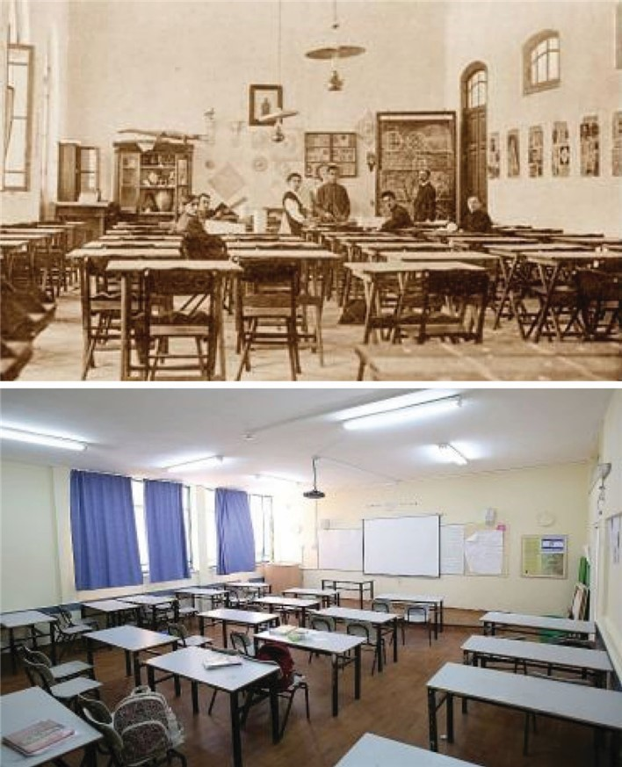

המקור: הכיתה מ-1912 על פי נתוני ויקיפדיה, תחת הערך "בית ספר תיכון"; התמונה של כיתה בימינו מתוך אתר האינטרנט class4u להשכרת כיתות לימוד

מתוך הבנה זו, ב-2016 התחיל משרד החינוך להפעיל תוכנית לקידום מרחבי למידה חדשניים עבור מוסדות חינוך ומורים יזמים מובילי פדגוגיה חדשנית, במסגרת פרויקט M21. התוכנית נועדה לאפשר חשיבה מחודשת על מרחב הלמידה בכיתת האם ומחוצה לה, כחלק מהתפיסה הפדגוגית ובהתאם לאסטרטגיות ופרקטיקות הוראה חדשניות, המזמנות ומעצימות תהליכי למידה ייחודיים. כיתות M21 כוללות חללים מאוחדים בעלי חלוקות משנה גמישות המאפשרות לשנות את המרחב בקלות; מרחבים רב-תכליתיים; ריהוט המאפשר מנחי למידה שונים; ומרחבים הכוללים כמה ממדים (המובנים באמצעות רמפות, מדרגות וכיו"ב) - כל אלה הם עקרונות עיצוב ייחודיים לפרויקט זה. ראו דוגמאות בתמונות שלהלן:

תמונה 4: תמונות של כיתות במסגרת פרויקט 21M [67]

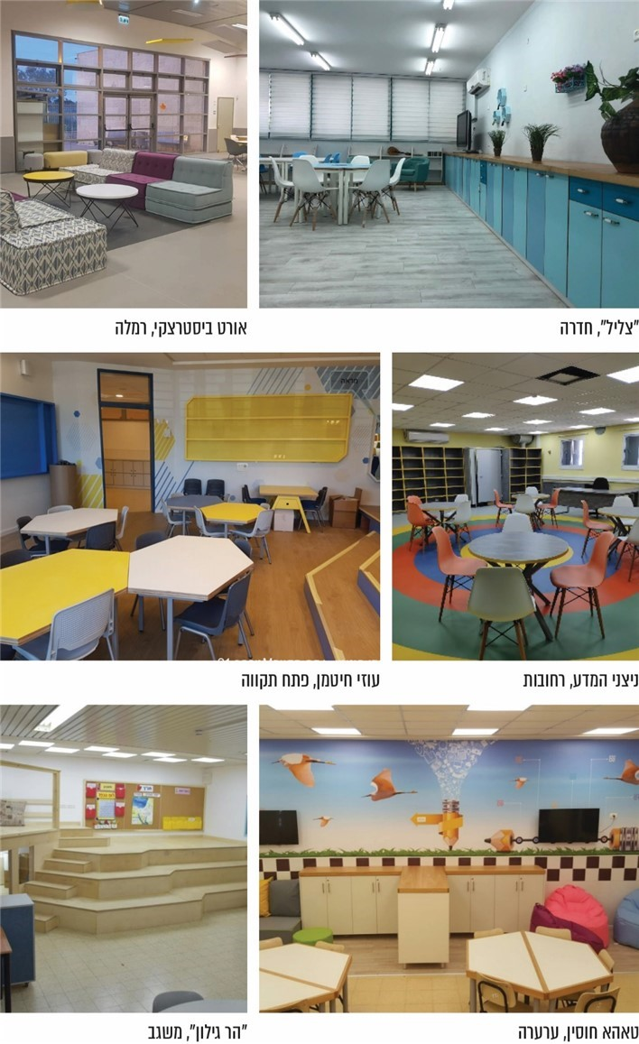

במסגרת "קול קורא" לפרויקט M21 הציע המשרד לכל הרשויות המקומיות (ללא תלות במגזר, בסוג הפיקוח ובשלב החינוך) להצטרף לפרויקט ולשפץ כיתות שבתחומן - להפוך אותן לכיתות M21 - כשהוא נושא במלוא מימון השיפוץ, בסכום של עד 80,000 ש"ח למרחב[68]. על פי הקול הקורא, המשרד מאפשר לכל רשות מקומית להגיש עד ארבע בקשות לכל מוסד בתחומה, בהתאם לשיקול דעתה וללא מגבלה על מספר המוסדות שעבורם יוגשו הבקשות. המשרד קובע את סדר העדיפות להיענות לבקשות (להלן - מפתח התקצוב), בהתאם לקריטריונים שהוא קבע ואשר עמידה בהם מעניקה ניקוד לבקשה: המדד החברתי-כלכלי של הרשות; מדד הטיפוח של ביה"ס[69]; מספר המרחבים בביה"ס; התחייבות הרשות למימון מרחבים נוספים בתוך אותו בי"ס ודירוג המחוז - בחינת קיומו של מודל פדגוגי חדשני או פיתוח מקצועי באותו בי"ס. בתיה"ס המובילים בתיעדוף הם אלו שבקשתם מאושרת והם מקבלים את התקצוב להשתתפות בפרויקט.

כעולה מתוכניות העבודה של מינהל הפיתוח, תכנן המשרד כי בין השנים 2016 - 2021 ישופצו 2,840 כיתות M21, בעלות כוללת של 224.5 מיליון ש"ח (ללא הבחנה בין סוגי בתיה"ס שבהם ישופצו המרחבים)[70]. בין השנים 2016 - 2019 אישר המשרד 1,415 בקשות לשיפוץ 1,522 כיתות בעלות של כ-121.5 מיליון ש"ח. בתרשימים 28 ו-29 שלהלן מוצג אופן התפלגות הבקשות שאושרו לפי מחוז (לכל 1,415 הבקשות) ולפי מגזר (לגבי 1,391 הבקשות שלגביהן צוין המגזר בנתוני משרד החינוך[71]).

תרשימים 28 ו-29: התפלגות הבקשות שאושרו, בפריסה לפי מחוזות ומגזרים,   
2016 - 2019

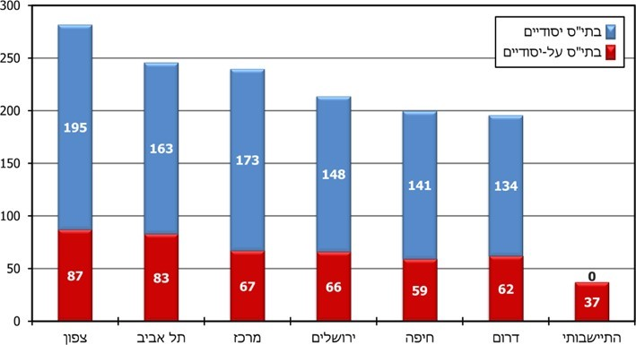

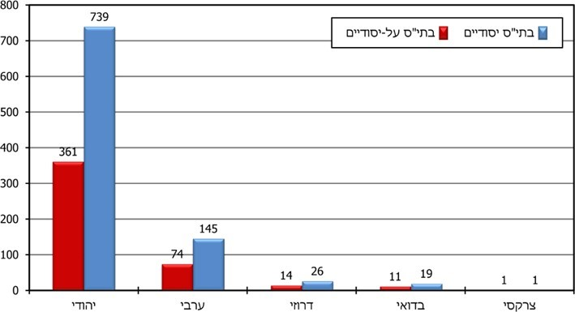

על פי נתוני מינהל הפיתוח, בעיבוד משרד מבקר המדינה.

התרשימים מצביעים על פער בין המחוזות השונים במספר הבקשות שאושרו, ועל פער, ניכר אף יותר, במספר הבקשות שאושרו למגזרים השונים. הפער במספר הבקשות שאישר המשרד למגזרים ולמחוזות השונים תואם ליחסם באוכלוסייה.

בתרשימים הבאים מוצגת תמונת המצב של פרויקט M21 - אופן התפלגות הבקשות שהוגשו ושאושרו לפי שנים ושלבי גיל - בקשות שלגביהן הופיע שלב הגיל בנתוני המשרד (תרשים 30); שיעור מוסדות החינוך שבהם אושר לשפץ מרחבי M21 (תרשים 31); ומספר הכיתות שאושרו בכל בי"ס (תרשים 32):

תרשים 30: התפלגות הבקשות שהוגשו לעומת אלה שאושרו ותוקצבו,   
בפריסה לאורך השנים

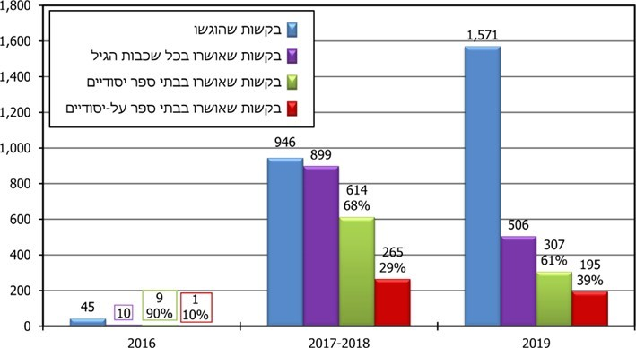

על פי נתוני מינהל הפיתוח, בעיבוד משרד מבקר המדינה.

* יובהר כי האחוזים בתרשים, המופיעים לצד העמודות המציגות את הבקשות שאושרו בבתיה"ס היסודיים ובבתיה"ס העל-יסודיים, מייצגים את שיעור הבקשות שאושרו בבתיה"ס בשלבי גיל אלה מתוך סך הבקשות שאושרו (בכלל שלבי הגיל)[72].

תרשים 31: מוסדות החינוך בארץ לעומת מספר בתי הספר   
שבהם אישר המשרד לשפץ כיתות M21 ותקצב אותן[73]

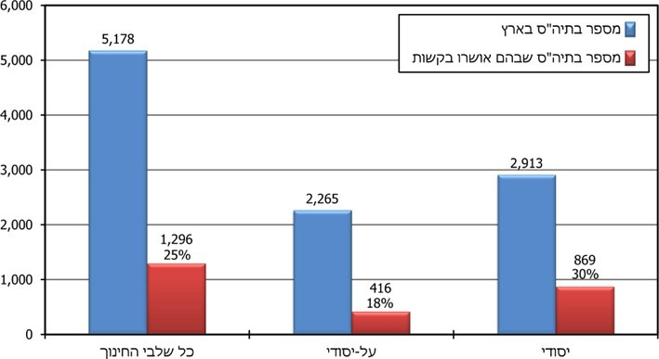

על פי נתוני מינהל הפיתוח, בעיבוד משרד מבקר המדינה.

תרשים 32: מספר בתיה"ס שבהם אישר המשרד לשפץ כיתות M21   
(לפי מספר הכיתות ששופצו בהן)

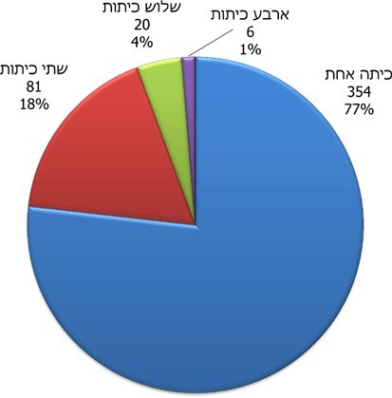

על פי נתוני מינהל הפיתוח, בעיבוד משרד מבקר המדינה.

היעד שקבע לעצמו משרד החינוך, במסגרת תוכנית העבודה של מינהל הפיתוח, היה לשפץ 1,640 כיתות M21 עד לשנת 2019. בפועל, המשרד אישר שיפוצן של 1,522 כיתות (92%) וזאת על אף ששיעור הבקשות היה גדול במידה ניכרת מזה שקבע המשרד כיעד. מהתרשימים עולה עוד כי:

1. מתוך 2,562 הבקשות להשתתפות בפרויקט אישר המשרד רק 1,415 בקשות (55%)[74]. פער ניכר במיוחד היה בשנת 2019 - באותה שנה אישר המשרד רק 32% מהבקשות שהוגשו.

2. מבין הבקשות שאישר המשרד, רוב הבקשות (930, שהן 66%) היו לשיפוץ כיתות M21 בבתי"ס יסודיים ורק 33% מהן (461) היו בבתי"ס על-יסודיים[75].

3. היקפו של הפרויקט, כפי שאושר עד כה על ידי משרד החינוך, קטן ביחס למטרה להתאים את סביבת הלימודים למאה ה-21, וזאת לאור העובדה שהמשרד אישר שיפוצן של כיתות ב-25% מתוך בתיה"ס הפעילים בארץ (ורק ב-18% מתוך כלל בתיה"ס העל-יסודיים הפעילים)[76], כפי שמוצג בתרשים 31 לעיל. בהקשר זה יצוין עוד כי בישראל פעלו בשנת הלימודים התשע"ח (2017 - 2018) 32,756 כיתות לשלבי הגיל ז'-י"ב (47% מכלל הכיתות הפעילות לשלבי הגיל א'-י"ב)[77]; אך במסגרת הפרויקט אישר המשרד לשפץ לשלבי גיל אלה 496 כיתות בלבד (1.5%).

4. שעה שבבתי"ס רבים שופצו שתי כיתות ומעלה (ב-18% מהמוסדות אישר המשרד לשפץ שתי כיתות, ב-4% אישר לשפץ שלוש כיתות וב-1% אישר לשפץ ארבע כיתות), בבתי"ס על-יסודיים רבים לא אישר המשרד שיפוצן של כיתות כלל.

ניתוח הסיבה לכך שחל גידול במספר בתיה"ס שבהם אישר המשרד שיפוץ של יותר מכיתה אחת (אולי אף על חשבון בתי"ס שבהם לא אושרו כיתות) מבהיר כי בעוד שבשנים 2017 - 2018 העניק המשרד לבתי"ס שעבורם זוהי הכיתה הראשונה 30 נקודות (בתעדוף) ולכאלו שעבורם זוהי הכיתה השנייה ומעלה 5 נקודות בלבד, בשנת 2019 העלה המשרד את הנקודות המוענקות לבתי"ס שעבורם זוהי הכיתה השנייה ומעלה ל-20 נקודות[78]. בכך צמצם המשרד את היתרון שניתן למי שזו הכיתה הראשונה שלו. כך לדוגמה - בעוד שבשנת 2018 אישר המשרד ל-16 בתי"ס לשפץ מעל לשתי כיתות באותו בי"ס, ב-2019 גדל המספר ל-19 בתי"ס. עוד עולה כי ב-2017 לא אישר המשרד שום בקשה להקמת מרחב נוסף (עבור בי"ס שכבר שופצה בו כיתה אחת), ב-2018 אישר המשרד חמש בקשות כאלה וב-2019 אישר המשרד 30 בקשות כאלה (חלקן אף לשיפוץ יותר מכיתה אחת).

משרד מבקר המדינה רואה בחיוב את היוזמה לקידום פרויקט M21 לשדרוג כיתות האם. עם זאת, היקף השיפוץ של כיתות M21 (אשר הינו פרויקט הדגל של המשרד, למטרת פיתוח סביבות למידה המותאמות למאה ה-21) בבתיה"ס העל-יסודיים בפרט עומד כאמור על כ-1.5% מתוך סך הכיתות הקיימות לשלב גיל זה.

מומלץ כי משרד החינוך יקבע מדדים לבחינת יעילות הפרויקט והצלחתו, יבצע תהליכי מדידה ולמידה ובהתאם ישקול הרחבת מספר כיתות ה-M21 בכלל, ואלו שנבנות בבתיה"ס העל-יסודיים בפרט. כמו כן, מומלץ לבחון כיצד ניתן לעודד את היישובים שמפעילים בתי"ס על-יסודיים וטרם נבנו בתחומם כיתות M21 להשתתף במכרז ולהגיש בקשה לשיפוץ כיתות שכאלו.

משרד החינוך ציין בתשובתו כי הוא מקבל את המלצת משרד מבקר המדינה.

שימוש מועט בסביבת הלימודים החוץ-כיתתית

ממסמכי משרד החינוך עולה כי למידה חוץ-כיתתית (בתוך ביה"ס ומחוצה לו) מתרחשת מחוץ לגבולות חדר הכיתה בסביבה המזמנת תהליך למידה טבעי מתוך התנסות ישירה של הלומדים עם אובייקט או תופעה. למידה בסביבה זו היא חלק אינטגרלי מרצף תהליך הלמידה, והייחוד שלה הוא באופי ההתנסות שהיא מזמנת לתלמידים ובמושגים שניתן להמחיש באמצעותה. מחקרים שנערכו באנגליה לאורך עשר שנים מעידים כי למידה חוץ-כיתתית המתוכננת היטב, מיושמת ומוערכת כראוי מזמנת ללומדים הזדמנויות בעלות ערך מוסף להתנסויותיהם בכיתה לפיתוח הידע והמיומנויות שלהם.

יתרונות רבים גלומים בלמידה חוץ-כיתתית. בין היתר היא מאפשרת לרכוש מיומנויות חקר שדה ושיטות עבודה המאפיינות תחומי דעת שונים, וכן תורמת לשכלול אסטרטגיות חשיבה מסדר גבוה[79]. כמו כן, היא משמשת משאב ללמידה משמעותית שעה שהיא מזמנת, כפי שמציין משרד החינוך במסמכיו, למידה ממשית, אמיתית ואותנטית המעודדת את מעורבות הלומד בתהליך הבניית ידע; מקדמת תהליך למידה טבעי מתוך התנסות ישירה וחווייתית, ובכך מעוררת עניין וסקרנות של הלומדים ומאפשרת הבנה מעמיקה יותר של מושגים, רעיונות ועקרונות מתחומי דעת שונים; מחזקת מיומנויות חשיבה ועשייה; מזמנת יחסי גומלין ומעודדת אינטראקציה בין הלומד לסביבה הפיזית והחברתית.

בביקורת עלה כי בתיה"ס לרוב ממקדים את הלמידה בין ארבעת קירות הכיתה הבנויה; וכי בישראל לומדים בלמידה חוץ-כיתתית פחות מ-5% מהזמן, לעומת 40% במדינות סקנדינביה ו-50% בפינלנד[80].

גם בפגישות שערך משרד מבקר המדינה עם מנהלי בתי"ס בנושא צוין כי למידה בגבולות הכיתה מקשה על התלמידים, וכי יש צורך לאפשר להם למידה במרחב חוץ-כיתתי. כך למשל ציין אחד מהם כי ילדים בגיל הצעיר אינם יכולים רק לשבת בכיסא, ויש צורך לאפשר להם ללמוד גם בגן ירק, בפינת חי, בטיול ואף תוך כדי בנייה.

על אף ההבנה כי למידה חדשנית והקניית מיומנויות מזדמנת בכל חלקי ביה"ס, ולא רק בכיתות הלימוד, עלה בבדיקה כי בפועל שיעור בתיה"ס שעושים שימוש בלמידה חוץ-כיתתית שכזו הוא מועט, כפי שיפורט להלן:

**פרויקט חצרות לימודיות:** אחד ממרחבי הלמידה החוץ-כיתתיים הוא חצר ביה"ס. החצר משמשת את התלמידים כמרחב של פנאי, משחק ושעשוע ומאפשרת שפע של גיוון במצבי למידה והוראה. מצבים אלה יכולים להתרחש באופן פורמלי ומכוון או באופן בלתי פורמלי ואקראי, בדרך החקר והגילוי העצמי או דרך משחק. בבנייה חדשה מקצה משרד החינוך לבניית חצר כ-750 ש"ח למ"ר (כ-15% מעלות התקצוב למ"ר).

מזה כשני עשורים מפעיל משרד החינוך את פרויקט "חצרות לימודיות" מתוך מטרה להרחיב את מרחב הלמידה מהכיתה אל המרחבים הציבוריים בתוך המבנה ובחצר בית-הספר, תוך תכנון ועיצוב מרחב הלמידה בהתאמה לפדגוגיה חדשנית. ב-2018 גיבש מינהל הפיתוח נוהל חדש להפעלת הפרויקט ובו קבע כי הפרויקט מיועד לפיתוח חצר המבנה החינוכי כחצר לימודית המשמשת להרחבת מרחב הלמידה בתחומי דעת שונים. בתמונה 5 מוצגות תמונות של חצרות שפותחו במסגרת פרויקט חצרות לימודיות בכמה בתי"ס, ובהן ניתן לראות כי שולבו בחצרות מרחבי למידה בתחומי דעת שונים, כגון קיימות, אומנויות וכיו"ב.

תמונה 5: תמונות של חצרות לימודיות בבתי ספר[81]

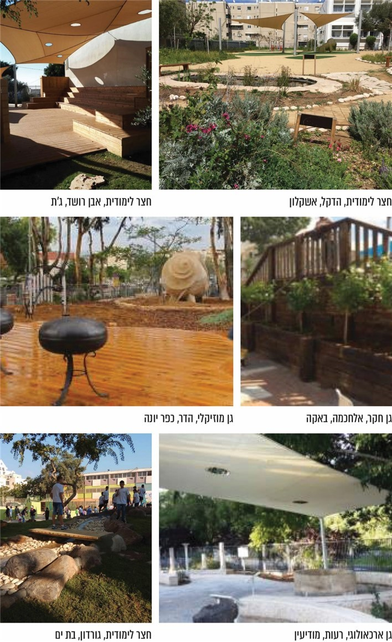

במסגרת פרויקט חצרות לימודיות משרד החינוך מציע לרשויות המקומיות לשדרג את החצר לחצר לימודית (תוך שהמשרד נושא בעלות בהיקף של בין 60% ל-90% ובסכום של 300,000 - 450,000 ש"ח[82], והרשויות מתחייבות לממן את היתרה - בין 10% ל-40%, בהתאם למדד החברתי-כלכלי של הרשות). המשרד קבע שכל רשות מקומית רשאית להגיש בקשה לחצר לימודית אחת ועבור מוסד אחד בשנה. המשרד בוחן את הבקשות שהוגשו לו בהתבסס על קריטריונים שקבע: איכות הפרויקט, המדד החברתי-כלכלי של ביה"ס ומצב החצר (כן ניתנת העדפה לבתי"ס שלא תוקצבו בעבר). בתיה"ס שקיבלו את הניקוד הגבוה מאושרים להיכלל במסגרת הפרויקט.

בתוכנית הרב-שנתית של מינהל הפיתוח נקבע כי בין השנים 2016 - 2021 יוקמו במסגרת הפרויקט בין 140 ל-207 חצרות לימודיות, בעלות של 55 מיליון ש"ח ובניסיון להעלות את התקציב המוקנה לתוכנית ל-70 מיליון ש"ח בפריסה ארצית. בהתאם לתוכנית, עד לשנת 2019 היה המשרד אמור להקים בין 92 ל-117 חצרות חדשות.

בחינת תמונת המצב להקצאת התקציב לבניית החצרות הלימודיות מלמדת כי בין השנים 2016 - 2019 הגישו הרשויות 130 בקשות להקמת חצרות לימודיות, ובפועל אושרו והוקמו (חלק בתהליך הקמה) בסה"כ 102 חצרות במוסדות חינוך (בכל שלבי הגיל, 19 מהן בבתי"ס על-יסודיים), בעלות של כ-34 מיליון ש"ח. בתרשימים 33 ו-34 שלהלן מוצגת תמונת המצב של פרויקט חצרות לימודיות בבתיה"ס העל-יסודיים, בפילוח למחוזות ולמגזרים.

תרשימים 33 ו-34: התפלגות 19 החצרות שאושרו בבתי"ס על-יסודיים,   
לפי מחוזות ומגזרים, 2016 - 2019

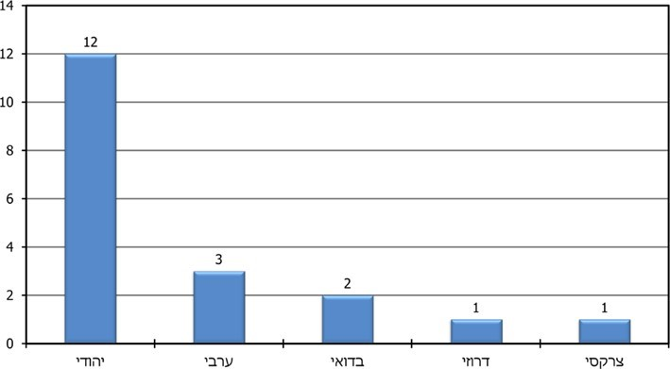

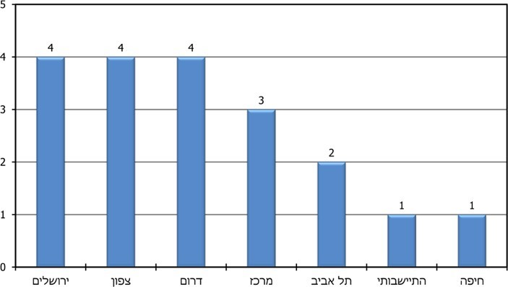

על פי נתוני מינהל הפיתוח, בעיבוד משרד מבקר המדינה.

בבדיקה עלה כי כמו בפרויקט M21, מספר החצרות הלימודיות (בכלל מוסדות החינוך) שאישר המשרד בין השנים 2016 - 2019 הוא קטן מאוד ביחס למספר בתיה"ס. בתרשים 35 שלהלן מוצגים מספר המוסדות שבהם אושר להקים חצרות לימודיות לעומת מספר המוסדות בארץ (בפילוח לפי שלב החינוך).

תרשים 35: מוסדות החינוך בארץ לעומת מספר האישורים להקמת חצרות לימודיות

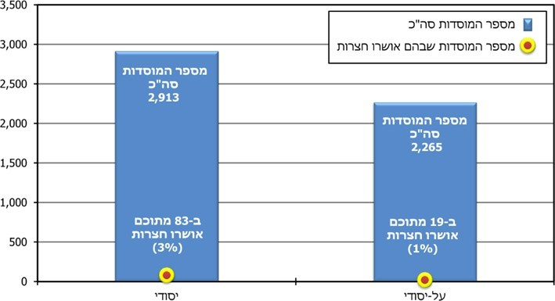

על פי נתוני מינהל הפיתוח, בעיבוד משרד מבקר המדינה.

מהתרשים עולה כי המשרד אישר מספר כמעט אפסי של חצרות לימודיות בבתי"ס על-יסודיים, הן ביחס למספר בתיה"ס העל-יסודיים (1%) והן ביחס למספר הבקשות שאישר המשרד במסגרת פרויקט זה (17%). יצוין לחיוב, כי 11 מתוך 19 החצרות שאישר המשרד להקים בבתי הספר העל-יסודיים בשנים 2016 - 2019 הן ביישובים המדורגים באשכולות הנמוכים (1 - 5) במדד החברתי-כלכלי שלהן.

משרד מבקר המדינה מציין לחיוב את פרויקט חצרות לימודיות המגשים את מדיניות משרד החינוך להרחיב את הלמידה החוץ-כיתתית, אשר טומנת בחובה כר נרחב להקניית מיומנויות המאה ה-21.

נמצא כי בפועל אושר שיעור מזערי של מרחבים חוץ-כיתתיים בבתיה"ס העל-יסודיים. מומלץ כי המשרד ינתח את הסיבות לכך, יגבש יעדים במסגרת תוכנית עבודה, יקבע לפרויקט מקורות תקציביים, ינתח את מספר הבקשות שהוגשו במסגרת הפרויקט עד כה ויבחן מהם כשלי הפרויקט ומהם החסמים העומדים בדרך להגשמתו, על מנת לעודד את בתיה"ס להקים חצרות לימודיות.

משרד החינוך ציין בתשובתו כי הוא מקבל את המלצת משרד מבקר המדינה.

הסביבה הפדגוגית הקיימת בבתי הספר העל-יסודיים לפי עמדות המנהלים והמפמ"רים

לצד בחינת היקף יישום התוכניות של המשרד להתאמת הסביבה הפיזית של בתיה"ס - הפנים-בית ספרית ומחוצה לו, בחן משרד מבקר המדינה את עמדת מנהלי בתיה"ס והמפמ"רים בנושא. מהתשובות לשאלונים עולה שרבים מהמנהלים סוברים שהסביבה הפיזית ומרחבי הלימוד הקיימים בבתיה"ס מהווים חסם ומקשים על בתיה"ס להקנות לתלמידים את המיומנויות הנדרשות. בתרשים 36 שלהלן מוצגת עמדת המנהלים לשאלה "באיזו מידה, להערכתך, הסביבה הפיזית בבית ספרך תומכת בהקניית המיומנויות?".

תרשים 36: עמדות המנהלים בנוגע לתרומת מרכיבים שונים בסביבה הפיזית   
של בית הספר להקניית המיומנויות

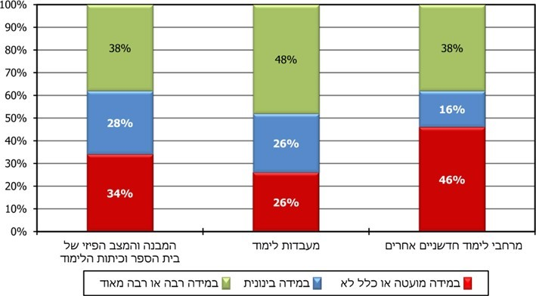

המקור: שאלון המנהלים (משרד מבקר המדינה), יולי 2019.

מהתרשים עולה כי מרבית המנהלים (בין 52% ל-62%) סבורים כי הסביבה הפיזית בבית הספר שהם מנהלים (הכוללת את המבנה והמצב הפיזי של בית הספר וכיתות הלימוד, מעבדות הלימוד ומרחבי לימוד חדשניים) תומכת רק במידה בינונית ומטה בהקניית מיומנויות המאה ה-21. יצוין עוד, כי 21% מהמנהלים ציינו כי אין ברשותם מרחבי לימוד חדשניים כלל ו-5% ציינו כן בנוגע למעבדות.

גם המפמ"רים ציינו כי סביבת הלימודים הקיימת היום לוקה בחסר. כך, לדוגמה, הצביעו המפמ"רים על חוסר במעבדות ובמרחבים מקצועיים, על כיתות שבנויות במבנים היררכיים ומיושנים (בתפיסתם) אשר אינם מאפשרים למידה חדשנית ושיתופית ועל מחסור בחללים המדמים את העולם האמיתי ומאפשרים למידה תיאורטית ומעשית. בשיתוף הציבור ציינה רכזת לביולוגיה ומדעים כי "המבנה הפיזי הוא החסם [להקניית מיומנויות]".

עוד עלה מהשאלונים כי קיים קשר ישיר בין איכות הסביבה הפיזית לבין מידת הגמישות הפדגוגית המוקנית לבית הספר - ככל שהסביבה הפיזית מגוונת יותר ומאפשרת למידה חדשנית, שונה ומיוחדת - כך ניתנת לבתיה"ס הגמישות הפדגוגית להוביל את הלימודים בצורה שונה, ולהקנות לתלמידים את המיומנויות הנדרשות. כך, כ-59% מהמנהלים שהשיבו על השאלון ציינו כי סביבה פיזית בלתי מתאימה מגבילה במידה רבה או רבה מאוד את הגמישות הפדגוגית שלהם, בכל הנוגע להקניית מיומנויות לתלמידי ביה"ס[83]. כ-61% מן המנהלים ציינו כך לגבי 'תשתיות למידה בלתי מתאימות'[84].

במדינת ישראל פועלים כיום כ-2,265 בתי"ס על-יסודיים[85]. נכון למועד הביקורת, הסביבה הלימודית שבה פועלים בתי"ס אלה, כפי שמעידים המנהלים, אינה מותאמת ללמידה חדשנית התואמת למאה ה-21, ומקשה על בתיה"ס להקנות לתלמידיהם את מיומנויות המאה ה-21 באופן מיטבי.

מומלץ כי משרד החינוך יבחן את הנתונים ואת עמדות המנהלים והמפמ"רים ויגביר את המאמצים לשיפור הסביבה הפיזית ומרחבי הלמידה החדשניים בבתיה"ס העל-יסודיים, באופן שיתרמו לטיוב הקניית מיומנויות לתלמידים.

היעדר מיקוד בסביבות הלימודים של שלב החינוך העל-יסודי

כפי שעלה מהנתונים שהוצגו, עיקר הפעילות בנוגע לפרויקטים השונים שמפעיל המשרד כדי לשפר את סביבות הלימודים מתקיימת כיום בבתיה"ס היסודיים. עוד עלה בביקורת, שבעוד שבאגף לחינוך יסודי במינהל הפדגוגי מופעלת 'יחידה לסביבות למידה', שמטרותיה לגבש המלצות למערכת לגבי היעדים המצופים מן התלמיד, להפעיל תוכניות ניסוי ופיתוח לסביבות לימודים, לבחון את השינויים הנדרשים ולסייע בידי בתיה"ס לבצע אותם - באגף העל-יסודי אין יחידה ייעודית שעוסקת בנושא סביבות הלמידה.

זאת ועוד, האגף לחינוך יסודי דרש מבתיה"ס היסודיים לערוך מיפוי למרחבי הלמידה, לגבש יעדים תלת-שנתיים ושנתיים לפיתוחם ולעיצובם וכן לבנות תוכנית פעילות לביצוע. במסגרת זו נדרשו בתיה"ס לבחון כיצד מרחבי הלמידה מאפשרים ומעודדים, בין היתר, את המיומנויות הנדרשות, לרבות מיומנויות של חשיבה ביקורתית, חשיבה יצירתית, עבודת צוות והכוונה עצמית.

יש לראות צעד זה בחיוב. ראוי שגם האגף העל-יסודי ישקול לפעול בדרך דומה כדי לשפר את סביבת הלימודים הפיזית גם בבתיה"ס העל-יסודיים ולהתאימה למאה ה-21 ולאפשרות להקנות את המיומנויות הנדרשות.

בתגובתו מיולי 2020 השיב משרד החינוך כי התוכנית האסטרטגית שלו משקפת את החשיבות הרבה שהוא מייחס לקידום סביבות למידה חדשניות ומתוקשבות ואת השפעתן על טיוב תהליכי הלמידה וההוראה, וכן על אקלים הבית ספרי. הרחבת התוכניות המוצגות בדוח, כפי שציין משרד החינוך, מותנית בקבלת תוספת תקציבית ממשרד האוצר. בהתאם לכך, צוין כי בכוונת משרד החינוך לפנות למשרד האוצר לצורך הגדלת התקציב הנדרש להתאמת סביבת הלמידה הפיזית לפיתוח מיומנויות המאה ה-21.

סיכום

סביבת הלימודים הטכנולוגית ותשתיות התקשוב של בתיה"ס העל-יסודיים, ובפרט של החטיבות העליונות ושל בתיה"ס באזורים בעלי אוכלוסייה חלשה מהבחינה החברתית-כלכלית, אינן מספקות בצורה מיטבית את התנאים הנחוצים להקניה אפקטיבית של האוריינות הטכנולוגית והדיגיטלית לתלמידי החינוך העל-יסודי (חט"ב וחט"ע): נכון לסוף 2018 כ-77% מבתיה"ס העל-יסודיים לא נכללו בתוכנית התקשוב, ובחלק ניכר מבתיה"ס העל-יסודיים נגישותם של התלמידים ושל המורים לאמצעי למידה והוראה ממוחשבים מועטה (48% ו-40% בהתאמה).

נוכח משבר הקורונה מתחדדת חשיבותה של תשתית טכנולוגית ודיגיטלית מקיפה ואיכותית בבתי הספר, שתהווה את הנדבך הבסיסי והחיוני ללמידה מרחוק. משרד מבקר המדינה מציין לחיוב את תוכנית ההצטיידות של משרד החינוך שגובשה בתקופת הקורונה לצורך צמצום הפערים בנושא תקשוב בתי הספר וקידום תשתית דיגיטלית ללמידה מרחוק, כאמור בתגובתו המשלימה באוקטובר 2020 לממצאי דוח הביקורת.

מומלץ שמשרד החינוך יפעל לניצולו של התקציב שהוקצה לו ליישום תוכנית מקיפה לטיפול בלמידה מרחוק בצל הקורונה, וזאת לצד המאמץ הנדרש מהמשרד לסגור מחסור של אמצעי קצה של תלמידים בבתיהם. כמו כן מומלץ שימשיך לפעול לפיתוחן ולהשלמתן של תשתיות התקשוב הנדרשות בבתיה"ס, בין השאר לצורך יצירת התשתית הנדרשת להקניה של אוריינות טכנולוגית ודיגיטלית לכלל התלמידים.

גם סביבת הלימודים הפיזית בבתיה"ס בכלל, ובפרט בבתיה"ס העל-יסודיים (שבהם התמקד דוח זה), אינה תומכת באופן מספק בהקניית המיומנויות, והשינויים שמשרד החינוך עושה בסביבות הלימודים הם זניחים. מאות בתי"ס על-יסודיים טרם נערכו מבחינת המבנה והתשתיות שלהם ללמידה חדשנית, ומשכך נוסף חסם משמעותי להקניית מיומנויות המאה ה-21 לתלמידים בחטיבות העליונות.

הואיל וחשיבות סביבת הלימודים הפיזית והטכנולוגית ותרומתה להקניית המיומנויות הנדרשות ברורות למשרד החינוך, מומלץ להמשיך לפעול כדי לקדם את שיפורה; להשלים את הרחבת מעגל בתיה"ס הנהנים מסביבה חדשנית ויעילה ומאמצעי טכנולוגיה שונים; ולעודד את בתיה"ס עצמם להשתתף בפרויקטים המקדמים הקמת סביבה שכזו.

1. על פי נתוני "מערכת איתור מוסדות חינוך" מנובמבר 2019, בעיבוד משרד מבקר המדינה.
2. בתי ספר מסוג חטיבת ביניים בלבד, חטיבה עליונה בלבד ובית ספר שש שנתי; על פי נתוני מינהל התקשוב לסוף 2018, בעיבוד משרד מבקר המדינה.
3. בתי ספר מסוג חטיבת ביניים בלבד, חטיבה עליונה בלבד ובית ספר שש שנתי; על פי נתוני מינהל התקשוב לסוף 2018, בעיבוד משרד מבקר המדינה.
4. מ-757 המנהלים שענו על השאלון שהפיץ צוות הביקורת (המשיבים על השאלון הם כ-39% מכלל מנהלי בתי הספר העל-יסודיים בארץ).
5. ראו הערת שוליים 4.
6. השאלון מאפשר הסקת מסקנות ברמת ביטחון של 95% עם טעות דגימה של פלוס/מינוס 2.8%.
7. הלשכה המרכזית לסטטיסטיקה מדרגת את היישובים בישראל בעשרה אשכולות לפי מצבם החברתי-כלכלי של תושביהם: מאשכול 1 הכולל את היישובים החלשים ביותר ועד לאשכול 10 הכולל את היישובים החזקים ביותר.
8. ע' מני-איקן, ט' ברגר-טיקוצ'ינסקי, א' וולף, **מרחב למידה חדשני כמאיץ פדגוגי** - מסתמך על OECD (2011). The future of the physical learning environment: School facilities that support the user.
9. **שם**. בהסתמך על לם, צ', 1988, ארכיטקטורת בית הספר ופילוסופיה של החינוך, עיונים בחינוך, 48.
10. בדוח זה פרק "היערכות משרד החינוך לשוק העבודה המשתנה".
11. המזה"פ היא גוף סטטוטורי הפועל מכוח תקנות חינוך ממלכתי (סדרי פיקוח), התשי"ז-1956. המזה"פ היא הסמכות הפדגוגית העליונה במשרד החינוך, האחראית להתוויית המדיניות הפדגוגית של המשרד. היא עוסקת בין היתר בתכנון פדגוגי, בפיתוח תוכניות לימודים, בגיבוש מדיניות ההוראה של מקצועות הלימוד ודרכי ההערכה בהם, בבחינה ואישור של חומרי למידה, בעידוד והפעלה של יוזמות חינוכיות ובליווי, הכשרה ופיתוח מקצועי של המורים. לכל מקצוע יש מפקח מרכז (מפמ"ר) הממונה על תוכניות הלימודים וחומרי הלימוד.
12. אגף בכיר תכנון ואסטרטגיה כפוף ישירות למנכ"ל המשרד ועובד מול כל המינהלים והאגפים המקצועיים במטה המשרד. האגף עוסק באתגרים האסטרטגיים העומדים בפני המשרד, ונדרש לחשיבה מערכתית רחבה. האגף אחראי על עיצוב התוכניות האסטרטגיות והשנתיות של המשרד, ולפיתוח כלים לתכנון ולמדידה עבור רמות המטה, המחוזות ובתיה"ס.
13. המינהל הפדגוגי הוא הגוף האחראי במשרד החינוך לניהול מערך מוסדות החינוך, ובכלל זה תכנון, פיתוח והקצאה של משאבים ושל כלים ואמצעים הנדרשים ליישום מדיניות המשרד. המינהל הפדגוגי שותף בגיבוש מדיניות המשרד ויוזם פעולות פדגוגיות וארגוניות הנוגעות לתהליכי הוראה ולמידה ולרווחתו של התלמיד. כמו כן, הוא שותף בהובלת תהליכי תכנון וגיבוש של תפיסות פדגוגיות חדשניות ומפתח, בין היתר, קווים מנחים וכלים להוראה ולמידה ושגרה של ניהול וארגון.
14. אגף מו"פ מופקד על הכוונה, פיתוח, תיקוף והערכות ליישום של תוצרים בתחומי החינוך, בהתאמה לצרכים אסטרטגיים ומערכתיים הנובעים ממדיניות המשרד. אלו מתבצעים בשיתוף השדה, אגפי המשרד והמגזר השלישי. ראו https://edu.gov.il/minhalpedagogy/mop/Pages/home-page-agaf.aspx.
15. האגף לחינוך על-יסודי אחראי לפעילות החינוכית בכל בתיה"ס העל-יסודיים ולתיאום מהלכים פדגוגים בהם עם אגפי הגיל האחרים ועם מינהלים ואגפים מקצועיים אחרים במשרד, וכן עם המחוזות ועם הבעלויות האחראיות על בתיה"ס העל-יסודיים.
16. מכון מופ"ת הוא בית הספר למחקר ולפיתוח של תוכניות לימודים וסגלי הוראה העוסקים בהכשרת מורים. המכון נוסד ב-1983 על ידי האגף להכשרת עובדי הוראה במשרד החינוך.
17. מכון סאלד הוא מרכז ציבורי ששם לו למטרה לקדם את החינוך והחברה בישראל. בין היתר יש למכון מרכז בחינות, שבו נכתבות בחינות הבגרות במקצועות העיוניים. שאלוני הבחינות נכתבים ע"י ועדות מומחים בתיאום עם המפמ"רים.
18. יודגש כי שאלונים וראיונות, לרבות קבוצות מיקוד, הם כלים שגרתיים בעבודת הביקורת, מאחר שהם מאפשרים לאסוף מידע מאוכלוסייה רחבה הרלוונטית לנושא הביקורת, אוכלוסייה שיתרונה המרכזי הוא במעורבות שלה ובהיכרותה הרבה עם נושא הביקורת. תמונת המצב העולה מהתשובות לחלק ניכר מהשאלונים מקבלת חיזוק גם ממקורות של משרד החינוך. כן עולים מהשאלונים הקשיים של דרגי השטח - המנהלים והתלמידים, בנושאים שנבדקו.
19. מנהלי בתי"ס שש שנתיים (הכוללים חטיבות ביניים וחטיבות עליונות), מנהלי חטיבות ביניים ומנהלי חטיבות עליונות. סוגי הפיקוח הם: ממלכתי-יהודי, ממלכתי-ערבי, ממלכתי-דתי וחרדי.
20. מאגר מוחות - מכון מחקר וייעוץ בינתחומי בע"מ. המדגם מאפשר הסקת מסקנות ברמת ביטחון של 95% עם טעות דגימה של 2.8% (ביחס לאומדנים השונים).
21. מחשבים ניידים, מחשבים נייחים, מחשבי לוח (טאבלט).
22. Information and Communication Technology.
23. ראו דוח "תקשוב מערכת החינוך", **מבקר המדינה דוח שנתי 62**, מאי 2012, עמ' 699 - 726.
24. ההצטיידות כללה התקנת תשתית בסיסית לקיום הוראה מתוקשבת - מחשב נייד לכל מורה, מקרן בכל כיתה (כולל אמצעי החשכה, צג ורמקולים) ואפשרות להתחבר לאינטרנט מכל כיתה; תקציב הפעלה למימון העסקת רכז תקשוב בביה"ס, שעות העסקת טכנאי, חיבור לאינטרנט ותוכן; תקציב הטמעה למימון השתלמויות והדרכה בנושא ההוראה המתוקשבת בביה"ס ומחוצה לו.
25. קול קורא הוא מסגרת שבאמצעותה קורא המשרד למוסדות חינוך או לרשויות מקומיות להגיש הצעתם להשתתפות בתוכנית או בפרויקט מסוים שאותו הוא מממן או שהוא משתתף במימונו. בקול הקורא מפרט המשרד את העבודה הנדרשת, התקציב הייעודי שהוא יקצה לשם כך, התנאים להגשת תוכנית עבודה, תנאי סף להגשת הצעות וקריטריונים שמשמשים לבחירת ההצעה. קול קורא הינו "התנדבותי", וההתמודדות בו נתונה לשיקול דעת המוסדות או הרשויות המקומיות בלבד. במסגרת התוכנית החדשה, הרשויות המקומיות משתתפות במימון מרכיב ההטמעה של התקשוב בבית הספר לפי מפתח של דירוג חברתי-כלכלי, שבו ככל שהדירוג של הרשות נמוך יותר, שיעור השתתפותה קטן יותר.
26. הנתונים מתייחסים לכלל בתי הספר מכל זרמי החינוך.
27. בתשובתו מיולי 2020 מסר משרד החינוך כי למועד זה 1,965 בתי ספר משתתפים בתוכנית התקשוב.
28. לאחר שנת 2018 תוקצבה תוכנית התקשוב ב-105 מיליון ש"ח נוספים, מהם 63 מיליון ש"ח בשנת 2019 ו-42 מיליון ש"ח בשנת 2020 (שעדיין נמצאים בביצוע).
29. חינוך יסודי - תלמודי תורה; חינוך על-יסודי - הישיבות הקטנות והישיבות הגדולות.
30. הלשכה המרכזית לסטטיסטיקה מדרגת את היישובים בישראל בעשרה אשכולות לפי מצבם החברתי-כלכלי של תושביהם: מאשכול 1 הכולל את היישובים החלשים ביותר ועד לאשכול 10 הכולל את היישובים החזקים ביותר.
31. בשנת הלימודים התשע"ח (ספטמבר 2017 - אוגוסט 2018) היו בבתיה"ס מסוג חט"ע בלבד כ-214,100 תלמידים, ובבתיה"ס השש-שנתיים היו כ-414,500 תלמידים.
32. ראו **מבקר המדינה, דוח שנתי 70ב** (2019) "החינוך החרדי והפיקוח עליו", עמ' 1067.
33. החמישונים החברתיים-כלכליים מדורגים מחמישון 1, הנמוך ביותר (הוא כולל את אשכולות 2-1) ועד לחמישון 5, הגבוה ביותר (הכולל את אשכולות 10-9).
34. תגובת משרד החינוך לפרק "הקניית אוריינות דיגיטלית לאורך החיים" **שבדוח זה**.
35. ב-2.8.2020 קיבלה הממשלה החלטה מס' 295 "היערכות מערכת החינוך לשנה"ל תשפ"א במסגרת ההתמודדות עם נגיף הקורונה החדש". בין השאר נקבע בהחלטה שהתקציבים שיועמדו לרשות משרד החינוך לצורך תשתית ללמידה מרחוק, ישמשו, בין השאר, לתקשוב מוסדות החינוך.
36. הנתונים החלקיים מתייחסים, עם זאת, לכלל המקורות - ממשרד החינוך, מהרשות המקומית ומגורמים אחרים שסיפקו מחשבים לבתיה"ס.
37. 2nd Survey of Schools: ICT in Education - Objective 1: Benchmark progress in ICT in schools, A study prepared for the European Commission by Deloitte and Ipsos MORI, 2019, p.29: Fig.1.6.b: Number of students per computer (desktop computers, laptops, notebooks, tablets) (ISCED 2, country and EU level, 2017-18)
38. יצוין כי השונות בין קבוצות האוכלוסייה במגזר זה גדולה - בעוד שבקרב משקי הבית החילוניים הנגישות עמדה על 89.9%, בקרב משקי הבית החרדיים היא עמדה על 59.4% בלבד.
39. הכוונה היא להצטיידות המתבצעת במסגרת תוכנית התקשוב החדשה שהחלה לפעול בשנה"ל התשע"ה, המתוארת בתחילת הפרק.
40. לפי משרד החינוך, מתוך כ-5,200 בתי ספר במערכת החינוך, כ-4,600 בתי ספר, שאינם תלמודי תורה ובעלי תרבות ייחודית, הם בעלי פוטנציאל תקשוב.
41. בכל הנוגע למיפוי אמצעי קצה של תלמידים בבתיהם ראו מבקר המדינה **דוח ביניים מיוחד** (התשפ"א-2020) "תשתיות מחשוב ללמידה מרחוק ומרחבי למידה בתקופת משבר הקורונה".
42. ראו התייחסות מפורטת לעניין זה בפרק "הקניית אוריינות דיגיטלית לאורך החיים".
43. הנתונים מעודכנים לסוף שנת 2018.
44. ראו בפרק "הקניית אוריינות דיגיטלית לאורך החיים" שבדוח זה.
45. ראו שם.
46. סקר ההוראה והלמידה הבין-לאומי (Teaching and Learning International Survey - TALIS) נערך מדי חמש שנים בידי ארגון ה-OECD, ובודק את עבודת המורה וסביבתו הלימודית בבית הספר. הסקר מבוסס על דיווח של מורים ומנהלים בנושאים שונים הנוגעים לעבודתם, באמצעות שאלונים ייעודיים למורים ולמנהלים. הסקר נערך בקרב מורים המלמדים בכיתות ז'-ט' ובקרב מנהלי בתיה"ס שלהם. בכל אחת ממדינות המחקר נדגמו 200 בתי"ס המהווים מדגם מייצג, ובכל בית ספר ענו על השאלונים המנהל וכ-20 מורים שנדגמו. בישראל השתתפו במחקר 2,627 מורים ו-184 מנהלים, מהם 1,788 מורים ו-130 מנהלים מבתי"ס דוברי עברית ו-839 מורים ו-54 מנהלים מבתי"ס דוברי ערבית.
47. אשר להיקף המחסור באמצעי קצה בבתיהם של הילדים, ההערכה של גורמי מקצוע במשרד החינוך, המתבססת לדבריהם על נתוני ה-OECD בנוגע לישראל, היא ששיעור התלמידים שאין להם מחשבים בבתיהם עומד על 9%, דהיינו מחסור של כ-135,000 מחשבים (נתונים אלה נוגעים לאוכלוסיית התלמידים ללא תלמידי החברה החרדית). ראו מבקר המדינה **דוח ביניים מיוחד** (התשפ"א-2020) "תשתיות מחשוב ללמידה מרחוק ומרחבי למידה בתקופת משבר הקורונה".
48. ראו התייחסות מפורטת בפרק "הקניית אוריינות דיגיטלית לאורך החיים" שבדוח זה.
49. המתכננים באגף בכיר מיפוי ותכנון במשרד החינוך בודקים את הבקשות ואת הצורך לבינוי אל מול התקציב השנתי שהוקצה לצורך זה, ועדת ההקצאות מדרגת את הבקשות בהתאם לקריטריונים ומינהל הפיתוח מפיק הרשאות תקציביות.
50. ש' פרי דניאל, **אורבנולוגיה - העיר כמרחב למידה** (אוניברסיטת תל אביב), פברואר 2018.
51. מקור התמונות: אינטרנט (מתוך אתרי בתי הספר המצולמים) וכן הכתבה "בתי הספר הכי מיוחדים מסביב לעולם". [ללא תאריך פרסום]
52. OECD, TALIS 2018 Results Teachers and School leaders as valued professionals, Volume II
53. היבטי הסביבה הפיזית שנבחנו הם: חוסר במרחבים להוראה או אי-התאמה של המרחבים הקיימים; וכן חוסר בתשתיות פיזיות או אי-התאמה של התשתיות הקיימות.
54. **טאליס 2018 - סקר ההוראה והלמידה הבין-לאומי, ממצאים עיקריים - מבט ישראלי**, הרשות הארצית למדידה ולהערכה בחינוך (ראמ"ה), יוני 2019. יובהר, כי במסגרת המחקר הציגה ראמ"ה את הנתונים גם "בפילוח לפי מגזר שפה, כלומר, בחלוקה לפי בתי"ס דוברי עברית (בפיקוח הממלכתי ובפיקוח הממלכתי-דתי) ובתי"ס דוברי ערבית (במגזר הערבי, הדרוזי והבדואי)".
55. מורה שייחס חשיבות לפעולה המתוארת הוגדר מי שבחר "חשיבות גבוהה" מבין שלוש אפשרויות תשובה: "חשיבות נמוכה", "חשיבות בינונית" ו-"חשיבות גבוהה".
56. כל אחת משנות הלימודים מתחילה בספטמבר ומסתיימת באוגוסט בשנה שלאחר מכן.
57. יצוין כי בין התפוקות שקבע המשרד בתוכניות הרב-שנתיות תחת היעד לפיתוח סביבות למידה נקבעו גם הגדלת מספר בתי הספר שנבנים, מחודשים או משופצים מכוח הפרויקטים האמורים (וזאת ללא הבחנה בין מגזר, שכבת גיל, מיקום גיאוגרפי או פיקוח).
58. ע' מני-איקן, ט' ברגר-טיקוצ'ינסקי, א' וולף, **מרחב למידה חדשני כמאיץ פדגוגי** - מסתמך על Johnson, L., Adams Becker, S., Estrada, V., & Freeman, A. (2015). NMC Horizon Report: 2015 K-12 Edition. Austin, Texas: The New Media Consortium
59. בהקשר זה יצוין כי למשרד יש מחקר מלווה לתוכנית מל"י - מרחבי למידה ירוקים, בבתי ספר יסודיים בלבד - תוכנית זו דומה בעקרונותיה לחצרות לימודיות, אך אינה אותה תוכנית.
60. מקור: מסמכי מינהל הבינוי והפיתוח של משרד החינוך.
61. יובהר כי אישור להשתתפות בפרויקט בשנה מסוימת אין בהכרח משמעותו הקמת המוסד באותה שנה (שכן מרגע שהבקשה להשתתף בפרויקט אושרה חולף זמן רב עד להקמת המוסד. גמר בנייה של כל מוסד תלוי בקצב ההתקדמות הריאלי של כל רשות מקומית).
62. חלקם הוקמו וחלקם בשלבי הקמה שונים.
63. כיתת האם היא הכיתה שבה לומדים התלמידים את מרבית השיעורים, להבדיל ממרחבי לימוד אחרים המשמשים אותם - דוגמת כיתת אומנות, כיתת מחשבים, מעבדות וכיו"ב.
64. ע' סיוון, **תחשוב על זה - המדריך ללמידה משמעותית והצלחה בלימודים** (ללא תאריך), מפעל לציונים - פרק 3.
65. המקור: ויקיפדיה, הערך: "בית ספר תיכון"; צולם על ידי ליאו קאהן.
66. המקור: אתר האינטרנט class4u להשכרת כיתות לימוד - [www.class4u.co.il](http://www.class4u.co.il)
67. מקור התמונות: מסמכי מינהל הבינוי והפיתוח של משרד החינוך.
68. בתחילת הפרויקט תוקצבו הכיתות ב-50,000 ש"ח, אך הסכום הועלה.
69. מדד הטיפוח כולל את הרכיבים האלה: השכלת ההורה המשכיל ביותר (40%); רמת ההכנסה לנפש במשפחה (20%); פריפריאליות בית הספר(20%) ; שילוב של הגירה וארץ מצוקה (20%). ציוני מדד הטיפוח יוצרים רצף שאותו מחלקים לעשר קטגוריות שוות שכיחות (עשירונים), מהנמוכה ביותר (עשירון 1 - אוכלוסייה חזקה שאינה זקוקה לטיפוח נוסף) לגבוהה ביותר (עשירון 10 - אוכלוסייה חלשה הזקוקה ביותר לטיפוח נוסף). ערך המדד של בית ספר הוא ממוצע העשירונים של התלמידים הלומדים בו.
70. כחלק מהתוכנית ומאותם מרחבים שהוקמו, מקים משרד החינוך גם מרחבי לימוד P21, אשר מוקמים בהתאם לעקרונות ה-M21, אולם נבנים במרכזי הפסג"ה לפיתוח המקצועי למורים, ולא בבתיה"ס עצמם. ב-2018 תוקצבו 56 מרחבי P21, בכל מרכזי הפסג"ה, בעלות של 80,000 שקלים למרחב.
71. ב-24 מהבקשות לא צוין המגזר של ביה"ס, ולכן בקשות אלה לא נספרו בפילוח זה.
72. יצוין כי נתוני משרד החינוך הם חסרים - לצד 20 מבין 899 הבקשות שאושרו בשנים 2017 - 2018, וכן לצד ארבע מבין 506 הבקשות שאושרו ב-2019 לא הופיע שלב החינוך, ולכן בקשות אלה נספרו בסך כל הבקשות שאושרו, אך לא נספרו בעמודות המייצגות את שלבי החינוך השונים.
73. אושרו בקשות ב-11 מוסדות נוספים שלא ידוע מה שלב החינוך שלהם, ולכן הם לא הוכנסו לחישוב. לגבי מרחבים שאושרו בשנת 2019 - הניתוח נערך אך ורק על 506 מרחבים שאושרו ותוקצבו. מעבר לכך יש עוד 20 מרחבים שאושרו אך טרם תוקצבו - 14 מהם בבתי"ס יסודיים ו-6 בבתי"ס על-יסודיים (אחד מהם בי"ס יסודי ועל-יסודי).
74. 1,415 הבקשות שאושרו היו להקמת 1,522 מרחבים. חלק מהבקשות אישרו הקמה של יותר ממרחב אחד.
75. 24 בקשות נוספות אינן מציינות את שלב החינוך, ולכן הן לא נספרו.
76. יובהר כי המשרד אישר, כאמור, סה"כ 461 בקשות בבתי ספר על-יסודיים, אך אלו נבנים ב-416 מוסדות בלבד (בחלק מהמוסדות יותר ממרחב אחד). בתיה"ס כוללים גם בתי"ס יסודיים המשולבים עם בתי"ס על-יסודיים.
77. הנתונים לקוחים מאתר שקיפות בחינוך, והם מעודכנים לתשע"ח. מתוך 32,756 הכיתות - 4,635 הינן לחינוך מיוחד.
78. המשרד מתעדף באמצעות הענקת נקודות לקריטריונים שונים. בהקשר של מספר המרחבים - מרחב ראשון מקבל 30 נקודות, מרחב שני ומעלה מקבל 20 נקודות.
79. Dillon, J., et al (2006). The Value of Outdoor Learning: Evidence from research in the UK and elsewhere. The School Science Review, 87(320), 107-111
80. מתוך אתר האינטרנט של מל"י - מרחבי למידה ירוקים, ג'וינט ישראל אשלים.
81. מקור התמונות: מסמכי מינהל הבינוי והפיתוח של משרד החינוך.
82. יצוין כי עלות בניית חצר חדשה עולה כאמור כ-750 ₪ למ"ר.
83. 24% מהמנהלים ציינו כי הסביבה הפיזית הבלתי מתאימה מגבילה במידה בינונית את הגמישות הפדגוגית שלהם בכל הנוגע להקניית מיומנויות, ו-17% ציינו כי היא מגבילה רק במידה מועטה או כלל לא.
84. 25% מהמנהלים ציינו כי תשתיות למידה בלתי מתאימות מגבילות במידה בינונית את הגמישות הפדגוגית שלהם בכל הנוגע להקניית מיומנויות, ו-14% ציינו כי הן מגבילות רק במידה מועטה או כלל לא.
85. על פי נתוני "מערכת איתור מוסדות חינוך" מנובמבר 2019, בעיבוד משרד מבקר המדינה.